МІНІСТЕРСТВО ОСВІТИ І НАУКИ УКРАЇНИ
Ніжинський державний університет імені Миколи Гоголя
Природничо-географічний факультет

Кафедра біології

Освітньо-професійна програма
«Біологія» зі сп. 014 Середня освіта
«Біологія та здоров’я людини»

МАГІСТЕРСЬКА РОБОТА
на здобування освітнього ступеня «Магістр»

ЕКОЛОГО-ФІТОЦЕНОТИЧНІ ОСОБЛИВОСТІ ЗОНАЛЬНИХ ФІТОЦЕНОСТРУКТУР СЕРЕДНЬОЇ ТЕЧІЇ Р. ЛИСОГІР (ЧЕРНІГІВСЬКА ОБЛАСТЬ)

Студента Білодіда Володимира Вікторовича

Науковий керівник:
к.б.н., доцент кафедри біології
Лисенко Геннадій Миколайович

Рецензенти:
д.б.н., доцент, заступник директора
Ботанічного саду ім. акад. О.В. Фоміна
КНУ імені Тараса Шевченка
Коломійчук Віталій Петрович;
к.б.н., доцент кафедри біології НДУ імені Миколи Гоголя
Лобань Лариса Олексіївна

Допущено до захисту
Завідувач кафедри біології
_____________проф. Кучменко О.Б.
10.12.2020 р.

Ніжин – 2020
Анотація. Робота присвячена дослідженню основних зональних фітоценострктур р. Лисогір, що протікає у межах Чернігівської області України. Основна увага приділялась дослідженню основних формацій та асоціацій лучної рослинності. Встановлені ценотичні особливості найпоширеніших фітоценозів, серед яких переважають угруповання формацій Elytrigieta repentis, Dactyleta glomeratae, Agrostideta stoloniferae, Phleta pratensis, Festuceta rubrae, Poeta angustifoliae, тоді як гігро-мезофітні формації Deshampsieta caespitosae, Poeta pratensis, Alopecureta pratensis, подекуди Festuceta prstensis зустрічаються мозаїчно та приурочені до депресій рельєфу. Згідно Національного каталогу біотопів України у межах досліджуваної території відмічено наявність водних та прибережно-водних біотопів (оселищ). Результати проведених досліджень свідчать про созологіне значення лучної рослинності р. Лисогір, що забезпечує відносну стабільність як фітоценокомплексів, так і регіональних екосистем у цілому.
Ключові слова: р. Лисогір, заплава, лучна рослинність, основні формації та асоціації рослинності, біотопи, созологічне значення.
Abstract. The work is devoted to the study of the main zonal phytocenostructures of the Lysogir River, which takes place within the Chernihiv region of Ukraine. The main attention was paid to the study of the main formations and associations of meadow vegetation. The coenotic features of the most common phytocenoses have been established, among which the groups of formations Elytrigieta repentis, Dactyleta glomeratae, Agrostideta stoloniferae, Phleta pratensis, Festuceta rubrae, Poeta angustifoliae predominate, while the hydro-mesophytic formations Popespetates prapespetace despespseta timed to relief depressions. According to the National Catalog of Biotopes of Ukraine, the presence of aquatic and coastal-aquatic biotopes was noted within the study area. The results of the research indicate the sozological significance of the meadow vegetation of the Lysogir River, which provides relative stability of both phytocenocomplexes and regional ecosystems in general.
Key words: Lysogir river, floodplain, meadow vegetation, main formations and associations of vegetation, biotopes, sozological significance.
ЗМІСТ
ВСТУП 4
РОЗДІЛ I. КОРОТКА ІСТОРІЯ ДОСЛІДЖЕННЯ ЛУК УКРАЇНИ 6
РОЗДІЛ II. ФІЗИКО-ГЕОГРАФІЧНА ТА ГЕОБОТАНІЧНА ХАРАКТЕРИСТИКИ РЕГІОНУ ДОСЛІДЖЕНЬ 8
2.1. Кліматична та гідрологічна характеристики досліджуваної території 8
2.2. Характеристика об’єкту гідрологічної мережі – р. Лисогір 11
РОЗДІЛ III. МАТЕРІАЛИ ТА МЕТОДИ ДОСЛІДЖЕНЬ 15
РОЗДІЛ IV. ЕКОЛОГО-ФІТОЦЕНОТИЧНІ ОСОБЛИВОСТІ УГРУПОВАНЬ ЛУЧНОЇ РОСЛИННОСТІ СЕРЕДНЬОЇ ТЕЧІЇ Р. ЛИСОГІР 18
4.1. Загальна геоботанічна характеристика досліджуваної території 18
4.2. Еколого-фітоценотичні особливості угруповань лучної рослинності середньої течії р. Лисогір 20
РОЗДІЛ V. БІОТОПІЧНА (ОСЕЛИЩНА) КОНЦЕПЦІЯ ЯК ОСНОВА ОХОРОНИ БІОЛОГІЧНОГО РІЗНОМАНІТТЯ 25
5.1. Класифікація лучних біотопів України 25
5.2. Природні водні та прибережно-водні біотопи заплави р. Лисогір 28
РОЗДІЛ VI. СОЗОЛОГІЧНЕ ЗНАЧЕННЯ ЛУЧНОЇ РОСЛИННОСТІ Р. ЛИСОГІР 32
РОЗДІЛ VII. ВИКОРИСТАННЯ МАТЕРІАЛІВ МАГІСТЕРСЬКОЇ РОБОТИ ПРИ ВИКЛАДАННІ КУРСУ «БІОЛОГІЯ» 35
ВИСНОВКИ 43
СПИСОК ВИКОРИСТАНИХ ДЖЕРЕЛ 45
ДОДАТКИ 50

ВСТУП
Актуальність теми. Луки представляють собою угруповання багаторічних мезофітних трав (як правило, злаків), що розвиваються протягом усього вегетаційного періоду за умови високого, а часом надмірного зволоження. Зазвичай, вони поширені у долинах річок. Не є винятком і р. Лисогір, що належить до системи малих рік і протікає на території Чернігівської області України. Рослинність заплави р. Лисогір до цього часу не досліджено, тому вивчення основних формацій та асоціацій рослинного покриву лук є актуальним завдання, особливо у світлі проблем збереження біологічного різноманіття, ключової задачі XXI сторіччя.
Об’єктом дослідження є основні фітоценостуктури, що виділялись нами на основі домінантної класифікації на рівні формацій та асоціацій рослинності, представлені у рослинному покриві р. Лисогір. Предметом дослідження є еколого-фітоценотичні особливості основних зональних груп формацій, формацій та асоціацій рослинності заплави середньої течії р. Лисогір.
Мета і завдання дослідження. Метою роботи є встановлення еколого-фітоценотичних особливостей лучної рослинності заплави р. Лисогір та закономірностей розподілу природніх біотопів досліджуваної території. Для досягення мети були поставлені такі завдання:
- На основі флористичних списків та геоботанічних описів скласти син таксономічну схему рослинності;
- Дослідити закономірності просторового розподілу основних фітоценоструктур на рівні формацій рослинності;
- Провести класифікацію біотопів, поширених у заплаві р. Лисогір та скласти регіональну схему біотопів на основі Національного каталогу біотопів України;
- Оцінити ступінь впливу антропогенних факторів на природні екосистеми р. Лисогір та ризики їх можливих втрат з метою запровадження заходів збереження біологічної різноманітності.
Наукова новизна отриманих результатів. Вперше досліджено рослинність заплави р. Лисогір, що протікає на півдні Чернігівської області України. Встановлено еколого-фітоценотичні особливості основних формацій та асоціацій лучної рослинності (Elytrigieta repentis, Dactyleta glomeratae, Agrostideta stoloniferae, Phleta pratensis, Festuceta rubrae, Poeta angustifoliae, Deshampsieta caespitosae, Poeta pratensis, Alopecureta pratensis, Festuceta prstensis) р. Лисогір та розроблено регіональну класифікацію біотопів заплави досліджуваної території.
Теоретичне та практичне значення отриманих результатів. Отримані результати відображають основні тенденції генезису рослинного покриву заплав малих рік України, які є осередками збереження біологічного різноманіття як на видовому, а, особливо, на ценотичному рівнях. Осередки природної рослинності заплав слугують природніми ядрами для забезпечення рівноважного стану природних та антропогенно змінених екосистем, що у свою чергу забезпечує збалансоване співіснування соціуму та біосфери.
Апробація результатів дослідження. Результати роботи доповідались та обговорювались на наукових студентських конференціях (Ніжин, 2020) та на І-й Міжрегіональній заочній медико-екологічній конференції «Вектор на здорове життя» (Ніжин, 2020).
За результатами магістерської роботи опубліковано дві статті: 1. Білодід В.В. Ценотичні особливості угруповань лучної рослинності долини р. Лисогір (Чернігівська область) // «Вектор на здорове життя». Збірник статей учасників І Міжрегіональної медико-екологічної конференції педагогічних, науково-педагогічних, медичних працівників і магістрів. Ніжин: НДУ ім. М. Гоголя, 2020. – С. 4 – 6.
2. Білодід В. В., Лисенко Г. М. Природні водні та прибережно-водні біотопи р. Лисогір (Чернігівська область) // The 5 th International scientific and practical conference ―Actual trends of modern scientific research‖ (November 8-10, 2020) MDPC Publishing, Munich, Germany. 2020. С. 35 – 39. URL: https://sciconf.com.ua/v-mezhdunarodnaya-nauchno-prakticheskaya-konferentsiya-actual-trendsof-modern-scientific-research-8-10-noyabrya-2020-goda-myunhen-germaniya-arhiv/.

РОЗДІЛ I

КОРОТКА ІСТОРІЯ ДОСЛІДЖЕННЯ ЛУК УКРАЇНИ

В Україні нараховується 6,8 млн. га луків та пасовищ які становлять 17,5% від загальної площі земель якими користуються у с/г діяльності. На Поліссі лучні екосистеми охоплюють 45% від усієї площі угідь. З 22 тисяч річок «Каталогу річок України 1959р.» «живими» або «напівживими» лишилося близько тисячі.
За минулі роки прослідковується постійне зменшення лучних екосистем в наслідок впливу антропогенних факторів [45]. У 70-80х роках на території України було висушено 2,2 млн. га земель, в основному заплавно-лучні комплекси. Розорано майже всі суходільні луки на Поліссі в Лісостепу, значно зменшились площі луків у заплавах Десни, Сули, Сіверського Дінця, Сейму та ін.
Лучна рослинність у системі рослинного покриву України [4, 5, 45] має друге місце і посідає чільне серед природних екосистем. Якщо враховувати, що із системи земельного фонду виключаються малопродуктивні землі і порушені людиною території з цілю їх відновлення та реабілітації і послідуючим застосуванням як сіножатей та пасовищ, то об’єм лук зростає.
Традиційно лучна рослинність України [4, 45] поділяється на материкові (позазаплавні) і заплавні луки. Серед материкових розрізнять суходільні та низинні луки. У складі даних груп зазвичай окремо виділяють справжні, остепнені, болотисті та торфянисті луки. Такий розподіл інтерпретується неабиякими відмінами флористичного складу та специфікою фітоценоструктур. Зважаючи на глибокий аналіз флористичної та ценотичної оцінки лучної рослинності України можна вважати, що цей тип рослинності представляє суттєвий науковий інтерес.
Лучна рослинність України різної мірою представлена у кожній природній фізико-географічній та кліматичній зонах [25, 41]. Лучні угруповання розвиваються у неоднакових екологічних умовах – ксерофітних та гігрофітних, але най оптимальними признаються мезофільні навколишні умови. Від дії абіотичних чинників а також специфіки антропогенезу значною мірою залежить їх видовий склад та ценотичне оточення.
Зміни які відбулися в останні два десятиліття і які пов’язані з нераціональним використанням людиною лук стали масового характеру і призвели до їхньої деградації [4, 9, 10]. Так зокрема у 1930-1960 рр. щорічно в Україні корінним способом (тобто переорюванням) поліпшувались 200-300 тис. га луків що обумовило подальшу їхню деградацію, вплинуло на різноманіття лучних екосистем та лучних комплексів. Усі форми антропогенного впливе ведуть до нівелюванню зміст та системи різних за генезисом та екологічними властивостями типів лук. Ось чому до «Червоної книги України» було рекомендовано внести 77 видів лучної рослинності а винесено лише 53 види, що становить 15% від усіх рідкісних і зникаючих видів флори України.
Зважаючи на важливість лучного типу рослинності у складі природної рослинності України та сусідніх держав слід особливо ретельно враховувати всі сучасні виклики, що стоять перед суспільством та природою [4]. Саме тому обрана нами тематика є надзвичайно актуальною.
Хоча р. Лисогір і належить до системи малих рік України [24] та долина якої виражена слабо, природна лучна та прибережно-водна рослинність не зазнали суттєвих змін. Саме тут зберігаються природні ценози та відповідний видовий склад, що прямо впливає на збереження біологічного різноманіття регіону досліджень. Осередки природної рослинності півдня Чернігівської області виступають відповідними рефугіумами, де природні процеси відбуваються не спотворено [8, 33].

РОЗДІЛ II

ФІЗИКО-ГЕОГРАФІЧНА ТА ГЕОБОТАНІЧНА ХАРАКТЕРИСТИКИ РЕГІОНУ ДОСЛІДЖЕНЬ

2.1. Кліматична та гідрологічна характеристики досліджуваної території

Територія досліджень охоплює Срібнянський район Чернігівської області. За фізико-географічним районуванням базова територія знаходиться у межах Прилуцько-Роменського району [33, 41]. Його північна грань проходить по південному краю Чернігівського Полісся. На сході та південному-сході район оточений західним виступом третинного плато. Загальні природні ознаки району характеризуються його розміщенням у екотоннічному відділі півночної лісостепової смуги. У адміністративному ставленні район розміщений на південно-східній частині Чернігівської області.
Основне значення у ландшафтній структурі посідають ландшафти озерно-алювіальної низовинної рівнини із непростим поєднанням місцевостей древньодолинних болотистих знижень, прохідних долин або древньоозерних западин, які на сьогодення перейшли у болота [41]. У основній частини району спостерігається особливо непросте поєднання цих місцевостей, в результаті чого тут виключно різношерстий ґрунтовий покрив.
На даній території значною мірою розвинуті зони плоско-рівнинних межиріч, які укриті могутніми малогумусними чорноземами. Сильніш поширені зони, які утворювались у долинах річок на алювіальних пісках з ростом опідзолених чорноземів та дерново-підзолистих ґрунтів під сосновими борами. Район окреслюється незначною лісистістю. Він посідає підвищене значною мірою розчленоване межиріччя Сули та Удаю в даній частці північної лісостепової території, де скрізь поширені опідзолені ґрунти і вилугувані чорноземи із дібровно-степовою рослинністю.
За будовою поверхні це полого-горбиста поділена глибоко висічена річковими падинами Удаю та його притоками, з великою кількістю балок та ярів, рівнина.
Плато та пліоценові тераси посідають у районі значну площу, їх зріст понад 140 м, вони усюди покладені в основу ландшафту полого-хвилястої плоскогір’я з сильними мало гумусними та вилугуваними чорноземами або їх карбонатними різновидами. У кінцевій частині площина плато розділена густою мережею складно-розгалужених стрімких та глибоких балок і ярів.
Зона піщаної лісової тераси розрізняється гористістю [33]. Піщані скупчення зміцнені сосновими борами. Ярово-балкові території різноманітні, сполучаються із зсувно-ерозійними ареалами. Старі балки мають обширну протяжність, непросту розгалуженість, подекуди терасованість, подекуди оголеність та значною мірою пологі похили з всіляким ступенем змитості земляного покриву. В юних ярів та балок більша крутість похилів, менша протяжність і роздільність, потужна еродованість ґрунту.
На півночі району зустрічаються клаптики місцевості прохідних падин. Вони виділяються від балок великою прямолінійністю, відносною правильністю схилів, плескатим, часто заболоченим дном. Дані різко виражені падіння, розсічені вододілами, відчиняються водночас у дві і більше сьогочасних річкових падин. Поєднані вони, за часту, водно-льодовиковими породами та лесом.
Підземні води лежать на різній глибині у обумовленості від ступеня ерозійного розділення, літології порід. На заплаві підземні води лежать на глибині від 1м, на водороздільних обширах – до 20 м. Більш ніж 50% площі області займають райони з опідзоленими вилугуваними чорноземами. Великі об’єми також забирають місцевості з потужними малогумусними чорноземами. Території, які вкриті опідзоленими ґрунтами, вилугуваними чорноземами, є базовим фондом сільськогосподарських підприємств і вживаються для посівів гречки, пшениці, кукурудзи, вівса, ячменю та інших культур. Території, які подають солонцюваті чорноземами, торф’яно-болотні та дерново-глейові солонцюваті ґрунти, користуються як пасовищами та сінокосами.
У ландшафтній системі переважають зони долинно-терасового утворення [41]. Низинно-рівнинна ледве дренована площина в основі побудована породами палеогену та неогену, на яких лежить антропогенні відклади. Вони виражені палево-жовтими або зелено-сірими нагромадженими суглинками та супісками. Великої міцності, до 10 м, сягають водно-льодовикові піски та пластові супіски. Паралельно менше поширені валунні моренні суглинки центрального антропогену.
Зони прохідних падин та озерних впадин характеризуються торфяно-глейовими та мулувато-глейовими ґрунтами. На територіях з близьким розміщенням ґрунтових вод поширені чорноземно-лучні та лучно-солонцеві ґрунти. Часто має місце посилене содове засолення.
Для даної місцевості характерне широтне поширення зон заболочених древньодолинними впадинами. Велику самобутність представляють легко дреновані зони низинних полого-хвилястих межиріч, зі значною кількістю закритих западин, радіус яких досягає 100-150 м. У східній частині місцевості на межирічних плоскогір’ях укладені пасмо-горбуватими високими з опідзолені чорноземи.
Відмітки площини міжрічкових просторів зменшуються з півночі на південь від 180-190 до 150 м. Глибина ерозійного розділення становить приблизно 70 -80 м. На водороздільних територіях відклади полтавського ярусу вкриті континентальними різношерстими і червоно-бурими глинами. У річкових падинах Удаю, Сули вся ця потужність, до самих відкладів харківського рівня, розмита. Людські відклади місцевості представлені водно-льодовиковими породами та мореною, лесовидними суглинками, алювіальними та алювіально-озерними відкладами терас, делювіальними суглинками схилів.
Велике поширення в падинах Удаю [24] та його приток мають заплави. Побудована заплава алювіальними пісками, які пересуваються у верхній стороні з суглинками та мулуватими.
Гідрологічні властивості досліджуваної місцевості. Відповідно до гідрологічного районування, зона досліджень розміщена у межах Сульсько-Ворсклинської підобласті достатньої водності Лівобережної Дніпровської області досить водної зони. Для території достатньої водності особливою є густота річкової мережі – 0,4-0,8 км/км², змішане живлення з частиною снігового (40-60%), поверхневий стік – 1,74 л/с·км.

2.2. Характеристика об’єкту гідрологічної мережі – р. Лисогір
Площа України покрита густою сіткою річок [24], здебільшого які несуть свої води на південь в Чорне й Азовське моря і тільки мала частина їх (близько 4%) відноситься до басейну р. Вісли, яка вливається в Балтійське море.
Загалом на Україні сочиться понад 22 000 рік, з яких довжиною більш ніж 2500довжиною понад 100 км, а довжиною більш ніж 1000 км тільки 117 річок [24]. Розбиття річок в межах України та їх густина нерівні, велика кількість малих річок розташована в західній гірській частині і набагато менше в південній степовій.
Щільність річкової мережі обумовлюється великою кількістю фізико-географічними факторів, а найважливіше: 1) особливостями рельєфу та височиною території над рівнем моря, 2) екологічними умовами, 3) специфікою залягання та фізико-хімічними особливостями геологічних порід, 4) особливостями рослинного покриву і ін. Перелічені умови видозмінюються згідно географічної широти в широких межах і відповідно тому густина річкової мережі змінюється також у великих розмірах. Ледве розвинена річкова мережа в низовині Десни, у верхній частині річок Остра, Супою, Трубежа, де також є безвідточні території. В залежності від локальних умов, в яких течуть річки, вони володіють різноманітним характером долин і річищ, різні нахили і швидкості течії, отримали теж різну водоносність.
За характером місцевих відносин можна виокремити три основні категорії річок—гірські річки, річки розділених рівнин і річки низин Полісся. Річки розділених рівнин є максимально поширеними на території Україні. До даної групи відносять притоки р. Дніпра, центральної частини р. Дністра, р. Північного Дінця та річки Приазов’я. Велика кількість річок даної групи бере початок з джерел, володіють вони широкими долинами, з пологими схилами; похили їх в більшості зменшуються в тенденції до гирла.
Річки низовини Полісся [24] за кількістю становлять частково меншу групу; течуть вони по низинах в північній і північно-західній сегментах території; володіють невеликими похилами — переважно до одного метра на кілометр, розширені та слабо висічені долини, велику кількість заболочених басейнів. Висихають річки на території Полісся рідко і лише річки з невеликими водозборами (менш 600 - 800 км²).
Лисогір – річка в Чернігівській області, ліва притока Удаю (басейну Дніпра) [24]. Витікає з Ічнянського району. Гирло розташоване поблизу смт. Дігтярів Срібнянського району. Басейн річки знаходиться на території лісостепової полосі. Розмір річки 61,4 км; площа водозбору 1045 км² , похил – 1,0 м/км, лісистість 9 %, заболоченість 2,7 %, розораність 64 %.
Басейн річки знаходиться в межах геологічної системи Дніпровсько-Донецької заглибини та Дніпровсько-Донецького артезіанського басейну. В геологічній структурі залучені четвертинні, неогенові, палеогенові й крейдяні відклади. За своїм режимом річка Лисогір належить до східноєвропейської моделі. Живлення річки здебільшого снігове і дощове. Басейн р. Лисогір знаходиться в зоні середнього зволоження. Сніговий шар в басейні помічається з середини листопада до кінця березня. Стійкий сніговий шар відмічається у 99% випадків. Середній розмір снігового шару складає 13-17 см.
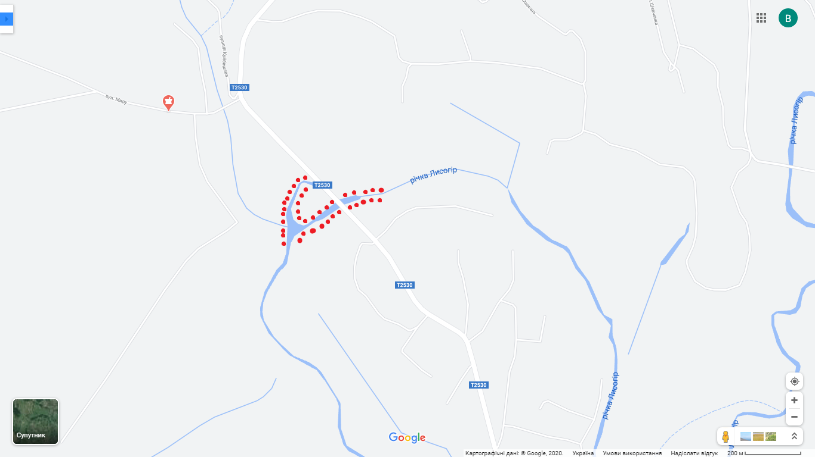
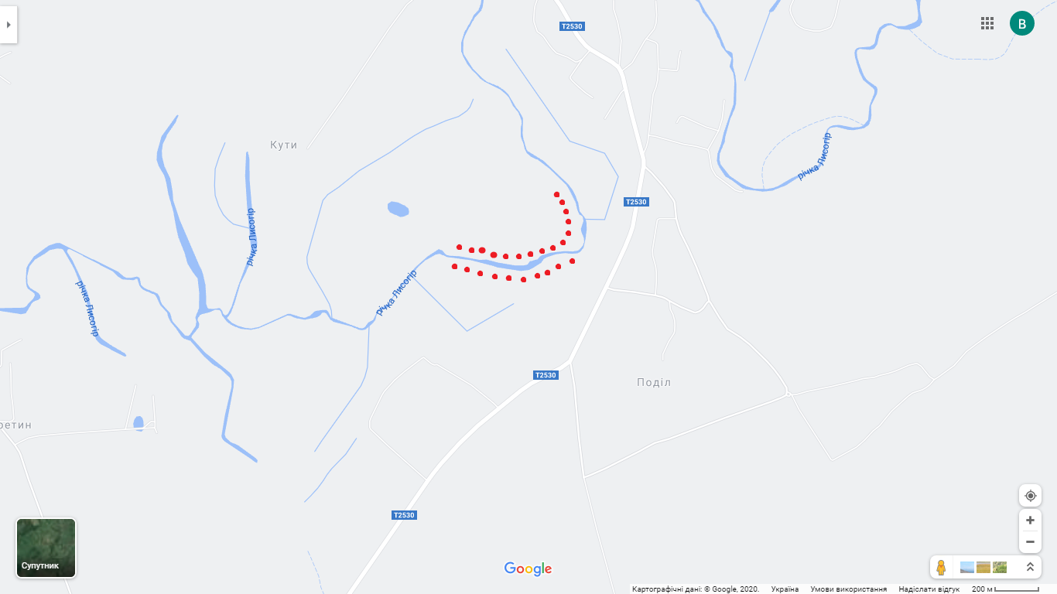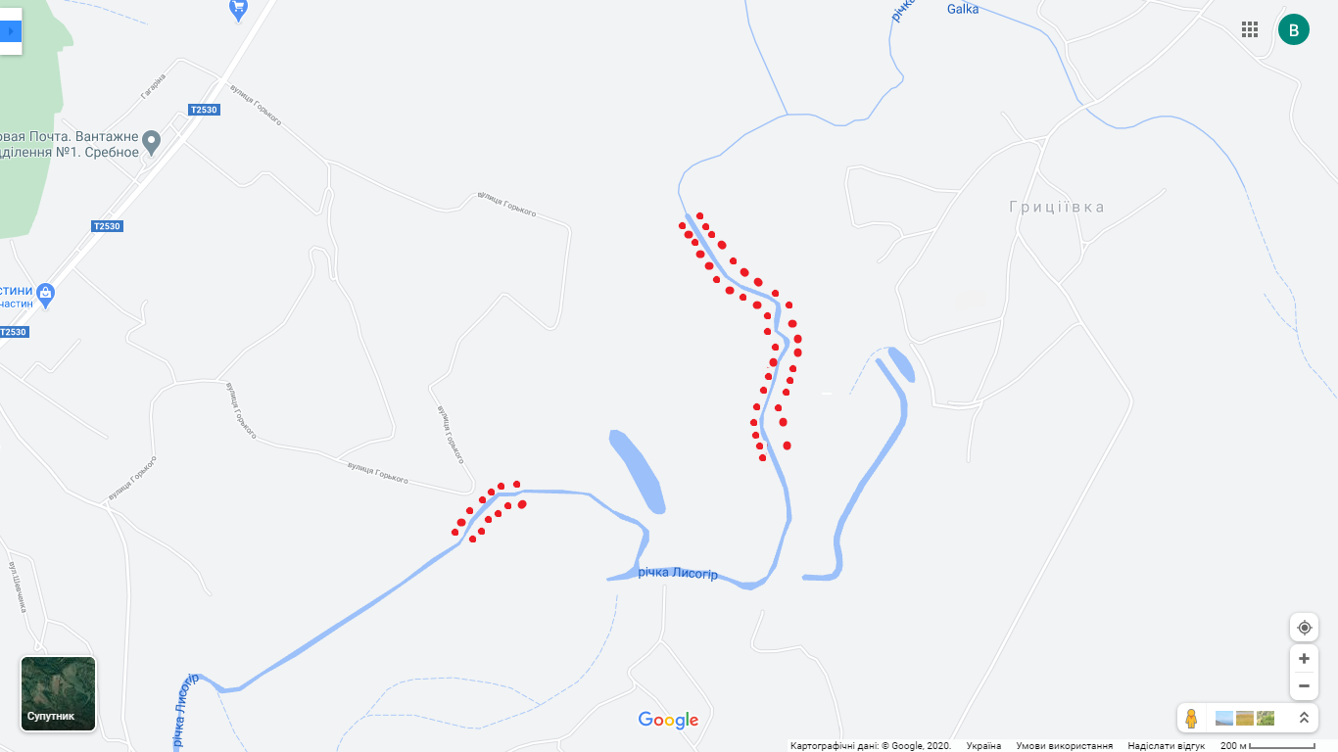

Рис. 1. Основні маршрути польових досліджень середньої течії р. Лисогір.

РОЗДІЛ III

МАТЕРІАЛИ ТА МЕТОДИ ДОСЛІДЖЕНЬ
Під час виконання нами магістерського дослідження було використано усталені флористичні, геоботанічні [2, 11, 12] методики та методи дослідження ландшафтів [1, 31]. Рослинність - одна з основних частин ландшафту. Залежно від завдань, які представлені перед науковцем, аналіз рослинного шару проводиться з різноманітним ступенем точності і під різноманітним кутом зору. Виділяють такі види геоботанічних досліджень:
1. Рекогносційні роботи. Роботи даного типу роблять при вирішенні задач універсального фізико-географічного районування, як важливо отримати точну характеристику рослинного шару і встановити його фундаментальні взаємозв'язки з іншими складовими середовища. Геоботанічні дослідження при наявному типі роботи обмежуються легким знайомством із рослинним шаром. За часту такі дослідження слугують фундаментом для більш конкретного аналізу рослинності.
2. Детально-маршрутні та маршрутні дослідження: необхідні при зіставленні геоботанічних карт місцевості, при вирішенні запитань про наступний розвиток рослинного шару. Для виконання робіт такого плану необхідні попередні дані рекогносціювання і інші матеріалів аналізу місцевості. На лінії шляху закладаються зразкові площадки, на яких відбувається детальне дослідження угруповання. виокремлюють таксономічні одиниці з певним маркуванням наносять на карту.
3. Стаціонарні дослідження: проводяться, на усталених дослідницьких закладах, станціях, на заповідній території. Моніторинг і експерименти в одних і тих самих угрупованнях відбуваються протягом сезону та підтримуються протягом декілька років. Ціль таких досліджень можлива різна. Це можлива робота промислового характеру, яка необхідна для з’ясування практичних запитань, і роботи теоретичного характеру, яка виявляє правила в утворенні угруповання взагалі або деяких його частин.
Уточнимо основні фази геоботанічних досліджень.
1) Підготовчий етап. Містить ознайомлення з необхідною літературою. Він допоможе точно намітити майбутні шляхи і визначити об’єкти, яким необхідна особлива уваги. Другий тип робіт - це обстеження гербарних зразків та співставлення переліку розташування рослин. Необхідно ознайомитися з картами зони робіт.
2) Польовий етап геоботанічних досліджень в свою чергу поділяється на такі складові:
а) вивчення рослинності за допомогою методу облікових ділянок, які повинні знаходитись в межах одного рослинного угрупування, необхідно приділити увагу однорідності рослинного шару. Вибираючи облікову ділянку, необхідно орієнтуватися на фактори навколишнього середовища. Прикладом є, рельєф зони дослідження і особливості ґрунтів. У трав’янистих фітоценозах для визначення флористичної структури достатньо часинки в 100 м². Необхідно детально описати географічне положення частки, обов'язково підкреслити адміністративну приналежність опису, а також необхідно детально перелічити рельєф та дослідити ґрунти на обраній ділянці;
б) складання флористичного реєстру, незалежно від фітоценозу відразу необхідно зазначити трав’янисті види. Заносяться в список всі види, які розташовані на ділянці. В трав’янистих фітоценозах види зазначаються в такій послідовності: злаки, бобові, різнотрав’я, осоки. За вивченні рослинного шару враховують числове співвідношення видів, зріст рослин, проективну покрівлю, фенологічний статус рослин, сторони ярусу, чисельність тощо.
Проективною покрівлею називають поверхню горизонтальних екстраполяцію рослин. Проективну покрівлю трав’янистих рослин досліджують окомірно, її вважають 100 %, як не видно землі. Для деревних фітоценозів досліджують зімкнутість крон, яка виражається в десяти частинах.
При формуванні екологічних профілів [2] і покроковому описі розташування на ньому груп зникає частковість оцінки рослинного шару, науковець отримує можливість неодноразового співставлення змін в фітоценозах за особливостями впливу екологічних умов. Довжина екологічного профілю та ступінь конкретності аналізу рослинності на ньому залежать від установлених цілей.
На картографічну схему або план місцевості наносять смугу, яка і виділяє напрямок та частку, на якій потрібно спостерігати зміну рослинного шару; по такій вказаній осі і ведеться наступний серійний опис угрупувань [2]. При довжині профілю в декілька кілометрів в умовах маршруту ведеться візуальна характеристика зміни рослинності. На око виокремлюють і записують одну за одною групу, в польовому зошиті ведуть короткі описи про розташування та протяжність асоціацій, підкреслюються основні домінанти і едифікатори.
Для характеристики основних одиниць рослинного покриву– класів формацій, формацій та асоціацій рослинності було застосовано домінантну класифікацію, основи якої видалені у «Продромусі…» [34].
Дослідження екологічних параметрів оселищ проводили відповідно методиці синфітоіндикаційної оцінки Я.П. Дідуха та П.Г. Плюти [20, 21] з врахуванням робіт попередніх авторів [1, 14].

РОЗДІЛ IV

ЕКОЛОГО-ФІТОЦЕНОТИЧНІ ОСОБЛИВОСТІ УГРУПОВАНЬ ЛУЧНОЇ РОСЛИННОСТІ СЕРЕДНЬОЇ ТЕЧІЇ Р. ЛИСОГІР

  - Загальна геоботанічна характеристика досліджуваної території
Рослинність досліджуваної території представлена типовими для заплавно-аренного ландшафту угрупованнями [15]. Основні площі займають ліси та луки. Лучна рослинність має найбільші площі у заплаві ріки. Також відмічено болотну та прибережно-водну рослинність.
Лісова рослинність представлена в основному лісами формацій Pineta sylvestris, Querceta roboris, Tilieta cordatae [8]. На прируслових ділянках заплави трапляються угруповання формацій Alneta glutinosae, Saliceta albae та Populeta nigrae. Соснові ліси у вигляді лісових культур типові для регіону. Інколи у їх деревостані відмічено Betula pendula та B. pubescens. Трав’яний ярус не виражений, його переважно формує Festuca ovina. Значна частина цих лісів штучно насаджена людиною.
У дубово-соснових лісах [8] у деревостані трапляються Alnus glutinosa, Betula pendula, Populus tremula. В підліску домінує Corylus avellana. Трав’яний покрив формують Convallaria majalis, Fragaria vesca, Pteridium aquilinum, Pulmonaria obscura то що. Листяні ліси мають добре виражене ядро неморальної флори. На невеликих ділянках відмічено кленово-дубові ліси з суцільним покривом із барвінку. В розрідженнях цих заростей і по краях зростають Carex digitata, Convallaria majalis та інші. На підвищених і слабопагористих ділянках розміщуються угруповання кленоводубових лісів яглицевих. Крім Aegopodium podagraria зростають Stachys sylvatica, Viola mirabilis, Polygonatum multiflorum та інші.
Лучна рослинність характеризується переважанням справжніх та болотистих лук [3, 4, 18, 19]. Рідше трапляються остепнені та торф'янисті луки, рідко – пустищні. Найпоширенішими є формації Poeta angustifoliae, Poeta pratensis, Elytrigieta repentis, Bromopsideta inermis, Festuceta pratensis, Festuceta rubrae, Alopecureta pratensis, Alopecureta arundinaceus, Cariceta hirtae, Cariceta vulpinae.
Флористичне ядро складають Phleum pratensis, Festuca valesiaca, Koeleria delavignei, Agrostis vinealis, A. stolonifera, Poa trivialis, Alopecurus geniculatus, Lathyrus pratensis, Trifolium repens, T. fragiferum, T. alpestre, T. montanum, T. hybridum, Lotus ucrainicus, Prunella vulgaris, Carex muricata, C. nigra, C. hirta, Viola canina, Veronica spicata, V. longofolia та ін.
Вища водна рослинність поширена мало і представлена типовими для лісостепової зони угрупованнями [19]. Зокрема, це Potamogetoneta perfoliati, Myriophylleta spicati. Ceratophylleta demersi, Lemneta minoris, Spirodeleta polyrhizae, Hydrochareta morsus-ranae, Phragmiteta australis, Typheta angustifoliae, Glycerieta maximae.
Болотна рослинність мало поширена і представлена трав’яно-болотними угрупованнями [19]. Частіше зустрічаються угруповання Phragmitеta australis, Cariceta acutae, Cariceta acutiformis. На досліджуваній території відмічено ряд асоціацій, що занесені до Зеленої книги України [23] Nupharetum (luteae) potamogetosum (graminei), Nupharetum (luteae) ceratofyllosum (submersi), Nymphaeetum (albae) ceratophyllosum (submersi), Nymphaeetum (candidae) ceratophyllosum (submersi), Sparganietum (minimi) glyceriosum (maximae), Ceratophylletum (submersi) hydroharitosum (morsus-ranae).
У соснових лісах трапляються рідкісні види Eremogone saxatilis, Jurinea charcoviensis, Pulsatilla nigricans, Lycopodium annotinum. У дубових трапляються Digitalis grandiflora, Valeriana stolonifera, Iris hungarica, Anemona ranunculoides, A. nemorosa, Lilium martagon, Epipactis heleborina.
На луках відмічено місцезростання раритетних видів [42] – Iris sibirica, Gladiolus tenuis та ін.. Отже, рослинний покрив території досить багатий та різноманітний у флористичному та ценотичному аспектах.
Характерну особливість ландшафтної структури району визначають лісо-степові комплекси [15]. Це рівнинна територія з незначними пониженнями, плоскими гривами. Заплавні луки використовуються як пасовища та косовиці. Чинники негативного впливу на стан біорізноманіття території та на її екологічну цінність. Ступінь збереженості природних комплексів у цілому достатньо високий. Головним антропогенним фактором, під дією якого перебуває рослинність території, є пасквальний (різного ступеня інтенсивності). Його помірний вплив сприяє відновленню корінної лучної рослинності. Основними деструктивними факторами є розорювання лучних ділянок, нерегламентоване випасання, вирубування лісових насаджень, рекреація.

  - Еколого-фітоценотичні особливості угруповань лучної рослинності середньої течії р. Лисогір

Екологічні проблеми сьогодення стоять вкрай гостро. Під дією антропогенного пресу відбувається зменшення площ, зайнятих природною рослинністю, зникають останні осередки, які репрезентують типові зональні екосистеми, котрі характеризуються ще досить високим рівнем їх біологічного різноманіття.
Вибір об’єкту досліджень – лучної рослинності заплави р. Лисогір [24], пояснюється рядом причин. По-перше, заплави рік є наймолодшими та динамічними ділянками річкових долин. Разом з тим, слід зазначити, що рослинність заплав відноситься до інтразональної тому поряд з кліматичними чинниками вирішальний вплив на неї мають гідрологічні та ґрунтові умови, які в певній мірі нівелюють різницю кліматичних умов. По-друге, незважаючи на різницю географічних умов, структура заплав характеризується низкою загальних рис. Перш за все це геологічні процеси пов’язані з діяльністю водного потоку, процеси акумуляції алювію і делювію. По-третє, більшість заплав чітко диференційовані на еколого-генетичні елементи, що відображається у рослинному покриві. Як правило, вирізняють три еколого-генетичні частини заплав: прируслову, центральну та притерасну котрі відрізняються як екотопічними, так і орографічними характеристиками.
Малі ріки складають основу гідрологічної мережі. Їх долини є осередками біологічної різноманітності, особливо, у староосвоєних регіонах України. Лисогір – річка у Чернігівській області, притока Удаю, що належить до басейну Дніпра [24]. Витікає з Ічнянського району. Гирло розташоване біля смт. Дігтярів. Басейн річки знаходиться на території Лісостепу України. Довжина річки 61,4 км; площа водозбору 1042 км², лісистість 9%, заболоченість 2,7%, розораність 64%. Даний показник в останні десятиліття суттєво зростає.
Разом з тим, достатньо великі площі долини р. Лисогір зайняті природною лучною рослинністю, що у певній мірі пояснюється використанням даних земель у якості пасовищ, та, почасти сіножатей. Зазначені режими використання сприяють поширенню типових лучних видів-домінантів та лучних, лучно-болотних, та подекуди болотних рослинних угруповань [15].
Виконаними польовими дослідженнями виявлено [6], що найбільш вологим екотопами визначається прируслова ділянка заплава Лисогору. Тут розповсюджені гігро-мезофітні формації Deshampsieta caespitosae, Poeta pratensis, Alopecureta pratensis, іноді Festuceta prstensis. У складі даних угруповань обов’язковим компонентами є: Potentilla ancerina L., Carex acuta L., Galium aparine L., Equisetum palustre L., Mentha vercitillata L., Coronaria flos-cuculi (L.) A.Br., Cirsium arvense (L.) Scop., C. rivulare (Jacq.) All., Ranunculus acris L. та інші.
В основній частині заплави р. Лисогір, що простягається досить широко та, іноді, переривається с/г вгіддями, значні площі займають асоціації мезофітних, мезо-гідрофітних та подекуди мезо-ксерофітних формацій Elytrigieta repentis, Dactyleta glomeratae, Agrostideta stoloniferae, Phleta pratensis, Festuceta rubrae, Poeta angustifoliae. Вказані рослинні асоціації характеризуються найбільш багатим флористичним складом [6]. До їх флористичного ряду входить 72 види трав’янистих рослин, які стосуються 23 родинам. Значна кількість видів належить до родини Asteraceae (15 видів), Poaceae (12 видів) та Fabaceae (11 видів), що співпадає з результатами для лук Українського Полісся [3, 18]. Найпоширенішими видами є: Knautia arvensis (L.) L.J. Coult, Erigeron acris L., Potentilla argentea L., Carduus acanthoides L., Senecio vulgaris L., Trifolium pretense L., T. montanum L., T. repens L., Polygala vulgaris L. тощо.
На відміну від заплав великих рік [36 – 39] у долині р. Лисогір відсутні зниження у притерасній частині тому вони є більш ксерофітними. Найпоширенішими формаціями є – Agrostideta stoloniferae, Elytrigieta repentis, Dactyleta glomeratae, Festuceta rupicolae, Poeta angustifoliae. Вкрай рідко зустрічаються угруповання з типовим лучним видом-едифікатором Briza media L., що пояснюється досить інтенсивним пасовищним навантаженням, до якого даний вид не адаптований. Водночас тут відмічається зона контакту з сільськогосподарськими вгіддями, які зазвичай представленні ріллею по якій посіяні в основному зернові культури. Це, у свою чергу, пояснює значний відсоток у травостоях видів-бур’янів, найпоширенішими з яких є: Stenactis annua (L.) Ness., Cirsium arvense L., Rumex confertus Willd., Equisetum arvense L., Galinsoga parviflora Cav., Cichorium intibus L., Stellaria media (L.) Vill. та ін.
Однією з най важливіших складових клімату є режим тепла, який формується за допомогою астрономічних та складного комплексу фізико-географічних умов. Глобальні атмосферні процеси суттєво залежать від надходження тепла тому в кожному регіоні земної кулі характер процесів, їх частота та тривалість визначається географічною широтою, порою року, умовами рельєфу та висотою над рівнем моря. Це визначає наявність досить чіткої залежності географічного поширення видів рослин та їх угрупувань.
В цілому всі екотопи які пересікає досліджуваний профіль знаходяться в межах від 7,8 до 8,9 бали. Що в абсолютних одиницях відповідає 36,5-44,5 ккал/см². Найбільш низькі мінімальні та середні значення за цими показниками за цим фактором характерно для притерасної частини заплави. Як правило на прибережно-водні та гігро-мезофітні екотопи, з домінуванням Glyceria maxima (C. Hartm) Holmb., Thypha latifolia L., Juncus ettusus L. Більш високими показниками (40,0 ккал/ см²) характеризується місце зростання з домінуванням Phleum pratensis L., Alopecurus pratensis L., подекуди Festuca prastensis Huds.
Умови вологості ґрунтів дуже часто навіть у незначній відстані різко змінюються в залежності від цілого ряду причин. Саме ґрунт з гідрологічної точки зору являє собою надзвичайно мозаїчну структуру. Морфо-функціональні особливості рослин тісно пов’язані з особливостями водного режиму екотопу. Однією з умов яка зумовлює неоднорідність зволоження є перерозподіл зимових та літніх опадів, а в долинах рік – ще й режим водопілля. Суглинкові ґрунти в наслідок довше втримувати вологу отримують в 1,5 рази більше води ніж супіщані.
Всі рослинні угрупування досліджуваного регіону відповідають сухолісо-лучному та болотно-лісолучному типам водного режиму ґрунтів. Най вологішим екотопом характеризується притерасна частини потім іде екотоп прируслової частини. Най сухішим є екотоп центральної частини типи ґрунтів від сухо-лучного до волого-лучного.
Органічна речовина є основою для всіх активних біологічних процесів. Азот знаходиться в ґрунті переважно в органічній формі. Вміст азоту в ґрунті залежить від клімату місцевості і від структури рослинних угрупувань які визначають специфіку кругообігу речовин. При сталій температуру кількість азоту в ґрунті збільшується зі збільшенням вологості, що визначається відповідним збільшенням органіки рослин та швидкістю їх розкладу. Екологічні умови місцезростання характеризуються типами ґрунтів від бідних на азот (7,0 мг/100г) до достатньо забезпечених азотом (17,5мг/100г). най більшими на азот виявилися ґрунти центральної частини заплави. Ґрунти прируслової та притерасної частини характеризуються меншими запасами азоту це пов’язано з недостатньою кількістю місць накопичення азоту.
Для збереження та відтворення природного стану лучних фітоценоструктур долини р. Лисогір необхідно провести повне інвентаризаційне флористичне та геоботанічне обстеження даної території з тим, щоб запровадити подальший моніторинг стану лучної рослинності. Втім, найнагальнішою проблемою є зменшення пасовищних навантажень із запровадженням науко-обґрунтованого пасовище обороту.

РОЗДІЛ V

БІОТОПІЧНА (ОСЕЛИЩНА) КОНЦЕПЦІЯ ЯК ОСНОВА ОХОРОНИ БІОЛОГІЧНОГО РІЗНОМАНІТТЯ

5.1. Класифікація лучних біотопів України
Після прийняття Директиви Ради Європи щодо середовищ існування підхід до класифікації біотичних об’єктів надорганізмового рівня [16, 17] – біотопів (оселищ) набув широкого розвитку. Він увібрав у себе досягнення геоботаніки, фітосоціології, екології, ґрунтознавства, ландшафтознавства та інших природничих наук.
Класифікація біотопів [30] широко використовується в європейських країнах [47 – 50] для розв’язання цілої низки приактичних завдань, насамперед, природоохоронного спрямування. Саме на цій основі побудовано мережу охоронюваних територій європейського значення Natura 2000.
Останньою і найбільш вживаною сьогодні системою класифікації біотопів є інформаційна система EUNIS (European Nature Information System). Вона включає таку класифікаційну систему [30, 40]:
Е – трав’яні біотопи та території з домінуванням різнотрав’я, мохів та лишайників
Е2 – мезофітні трав’яні біотопи
Е2.1 – постійні пасовища та луки, що випасаються по отаві
Е2.11 – непорушені пасовища
Е2.111 – райграсові пасовища
Е2.114 – континентальні пасовища
Е2.12 – осушені пасовища 2.13 – занедбані пасовища
Е2.14 – багаті видами заплавні луки
Е2.2 – сінокісні луки низовин та середніх висот
Е2.24 – бореальні та суб-бореальні луки
Е2.25 – континентальні луки
Е2.251 – понтично-панонські мезофільні сінокісні луки
Е2.7 – мезофітні луки, що не експлуатуються
Е3 – сезонно вологі та вологі трав’яні біотопи
Е3.4 – сирі або вологі евтрофні та мезотрофні трав’яні біотопи
Е3.42 – луки з домінуванням Juncus acutiflorus
Е3.43 – субконтинетальні прибережні луки
Е3.44 – затоплені пустища та зв’язані з ними угруповання
Е3.441 – крупноситникові пасовища
Е3.442 – затоплені пустища
Е3.4421 – затоплені пустища з домінуванням Alopecurus geniculatus
Е3.4422 – затоплені пустища з домінуванням Agrostis stolonifera
Е3.4423 – затоплені пустища з домінуванням Festuca arundinacea
Е3.4424 – затоплені пустища з домінуванням Elytrigia repens
Е3.443 – дрібноситникові пустища
Е3.45 – нещодавно закинуті сінокосні луки
Е3.46 – континентальні гумідні луки
Е3.464 – понтично-сарматські гумідні луки
Е.3.47 – північні бореальні алювіальні луки
Е3.5 – сирі або вологі оліготрофні трав’яні біотопи
Е3.51 – луки з домінуванням Molinia caerulea
Е3.511 – карбонатні молінієві луки
Е3.512 – ацидофільні молінієві луки
Е3.52 – гумідні пустища з домінуванням Juncus і Nardus stricta
Е3.53 – континентальні оліготрофні гумідні трав’яні біотопи
Як видно з наведеної схеми біотопи (код Е) розділяються за критерієм вологості на мезофітні (Е2) та вологі (Е3) [40]. Отже, класифікація лучних біотопів Полісся та Лісостепу України має наступну структуру: Е Трав’яні біотопи та ділянки з домінуванням різнотрав’я, мохів та лишайників Е2 Мезофітні трав’яні біотопи Е2.1 Ксеромезофітні луки Е2.11 Ксеромезофітні заплавні луки (Agrostion vinealis) Е2.12 Ксеромезофітні суходільні луки (Trifolion montani) Е2.2 Мезофітні луки Е2.21 Мезофітні луки пасовищного використання (Cynosurion cristati) Е2.22 Мезофітні луки сінокісного використання (Arrhenatherion elatioris) Е2.23 Мезофітні луки комбінованого використання (Festucion pratensis) Е2.3 Гігромезофітні луки Е2.31 Вологі евтрофні та мезотрофні луки Е2.311 Вологі евтрофні та мезотрофні луки пасовищного використання (Deschampsion caespitosae) Е2.312 Вологі евтрофні та мезотрофні луки сінокісного використання (Alopecurion pratensis) Е2.313 Вологі та мокрі евтрофні та мезотрофні луки, що не використовуються (Calthion) Е2.32 Вологі оліготрофні луки (Molinion).
Розроблена науковцями схема є досить компактною і, разом із тим, вона охоплює все різноманіття лучної рослинності лісової та лісостепової зон рівнинної частини України [30]. У ній витримано логічні правила класифікації – на кожному щаблі ієрархії для диференціації використано лише одну ознаку, а не їхній комплекс і всі виділені одиниці мають приблизно однакову розмірність.

5.2. Природні водні та прибережно-водні біотопи заплави р. Лисогір
Збереження біорізноманіття, як на рівні виду, так і ценотичному рівні неможливе без вивчення природних, або антропогенно-змінених оселищ, площі яких постійно збільшуються. Практикою охорони природи доведено, що видова охорона [42], під якою розуміють охорону кожного біологічного виду, не в змозі забезпечити збереження цілісної екосистеми або навіть її частини. Це усвідомлення привело до формулювання так званої оселищної концепції, основні положення якої сформульовані у Бернській Конвенції про охорону дикої флори та фауни і природних середовищ (Convention on the Conservation of European Wildlife and Natural Habitats) [30]. На сьогодні ця «Конвенція…» є основним документом, що визначає природоохоронну діяльність та є базисом для створення природоохоронних мереж.
Саме тому дослідження вцілілих ділянок природної рослинності у антропогенно-трансформованих регіонах України, якими є південні райони, включаючи Срібнянський район Чернігівської області, є пріоритетним завданням [7].
Зазвичай, долини рік є осередками біорізноманітності, особливо у старо-освоєних регіонах України. Тому з метою дослідження основних оселищ природної рослинності, що репрезентують особливості даної природно-кліматичної зони було проведено комплекс флористичних та геоботанічних робіт.
Модельним об’єктом було обрано р. Лисогір, яка є лівою притокою Удаю (басейну Дніпра) [24]. Вона бере початок в Ічнянському районі Чернігівської області України. Басейн річки розташований у межах Лісостепу України. Довжина річки 61,4 км; лісистість 9%, площа водозбору 1042 км², заболоченість 2,7%, розораність складає 64%. За своїм режимом річка Лисогір відноситься до східноєвропейського типу. Живлення в основному снігове і дощове. Басейн р. Лисогір розташований у зоні помірного зволоження України.
У ході роботи було використано усталені методи флористичних та геоботанічних досліджень. Біотопи (оселища) були ідентифіковані за Національним каталогом біотопів України [30]. Слід зазначити, що термін біотоп (оселище) (habitat) ми розуміємо як суходільну або водну ділянку, природну або напівприродну, яка визначається за географічними, абіотичними та біотичними особливостями.
Згідно Національного каталогу біотопів України [30] у межах досліджуваної території нами відмічено наявність таких біотопів (оселищ):
В3 Водотоки
В3.1 Оліготрофні водотоки
В3.2 Мезотрофні та евтрофні водотоки
В3.2.1 Мезотрофні та евтрофні водотоки зі швидкою течією
В3.2.2 Мезотрофні та евтрофні водотоки з повільною течією
B3.3 Ділянки водотоків без вищої водної рослинності
В4 Прибережні біотопи
В4.1.2 Прибережні злаково-різнотравні зарості вздовж водотоків
В4.1.3 Прибережна мезотрофна рослинність на мулистих субстратах
В4.1.4 Прибережні угруповання невисоких гелофітів на мулистих субстратах
В4.1.5 Угруповання нітрофільної однорічної рослинності на мулистих берегах річок та обмілинах
В4.1.6 Високотравні окрайкові нітрофільні біотопи низинних річок
У результаті досліджень встановлено, що річище р. Лисогір є осередками поширеннятаких видів - Potamogeton natans, P. crispus, P. gramineus, P. Lucens, Nuphar lutea, Nymphaea alba, N. candida, Lemna trisulca, Hydrocharis morsus-ranae тощо [7]. Перезволожені береги Лисогору зайняті гігрофітними угрупованнями та фітоценозами з багатим флористичним складом: Alopecurus aequalis, Cyperus fuscus, Lythrum hyssopifolia, Mentha pulegium, Potentilla palustris, Menyanthes trifoliata, Eleocharis ovata, Juncus bufonius, Potentilla anserina тощо.
Встановлено, що найвологішими суходільними екотопами характеризується прируслова частина заплави р. Лисогір [7]. Тут поширені гігро-мезофітні формації рослинності: Poeta pratensis, Alopecureta pratensis, Deshampsieta caespitosae, подекуди Elytrigieta repentis та Festuceta prstensis. У складі угруповань постійними фітокомпонентами є: Carex acuta L., Equisetum palustre L., Coronaria flos-cuculi (L.) A.Br., Galium aparine L., Cirsium arvense (L.) Scop., C. rivulare (Jacq.) All., Potentilla ancerina L., Mentha vercitillata L., Ranunculus acris L. та інші. Зважаючи на інтенсивне пасовищне використання заплави ріки травостій на більшості ділянок знаходиться на різних стадіях пасовищного збою, що не дозволило нам встановити наявність видів рослин, занесених до Червоної книги України.
Центральну частину заплави р. Лисогір займають угруповання мезофітних, мезо-гідрофітних та мезо-ксерофітних формацій: Elytrigieta repentis, Dactyleta glomeratae, Phleta pratensis, Agrostideta stoloniferae, Festuceta rubrae, Poeta angustifoliae [7].
Згадані рослинні угруповання характеризуються найбільш багатим флористичним складом. До їх складу входить 72 види трав’янистих рослин, які відносяться до 23 родин. Найбільша кількість видів належить до родини Asteraceae (15 видів), Poaceae (12 видів) та Fabaceae (11 видів), що співпадає з результатами для лук Українського Полісся [3, 4, 18, 19]. Найпоширенішими видами є: Knautia arvensis (L.) Coult, Erigeron acris L., Potentilla argentea L., Carduus acanthoides L., Senecio vulgaris L., Trifolium pretense L., T. montanum L., T. repens L., Polygala vulgaris L. тощо.
На відміну від заплав великих рік у долині Лисогору відсутні зниження у притерасній частині, тому вони є більш сухими [7]. Найпоширенішими формаціями є: Festuceta rupicolae, Poeta angustifoliae, Agrostideta stoloniferae, Elytrigieta repentis, Dactyleta glomeratae та інші. Дуже рідко зустрічаються угруповання з лучним видом-едифікатором Briza media L., що пояснюється інтенсивним пасовищним навантаженням, до якого даний вид не пристосований. Водночас тут зустрічається зона контакту з сільськогосподарськими вгіддями, які найчастіше представленні ріллею, по якій посіяні в основному зернові та просапні культури. Це пояснює значний відсоток у рослинному покриві видів-бур’янів, найпоширенішими з яких є: Stenactis annua (L.) Ness., Cirsium arvense L., Rumex confertus Willd., Equisetum arvense L., Galinsoga parviflora Cav., Cichorium intibus L., Stellaria media (L.) Vill. та ін.
Таким чином у результаті проведених досліджень встановлені водні та прибережно-водні біотопи р. Лисогір, що належить до системи малих рік. Крім того, нами встановлено фітоценотичні особливості рослинних угруповань, серед яких переважають такі формації як Elytrigieta repentis, Dactyleta glomeratae, Agrostideta stoloniferae, Phleta pratensis, Festuceta rubrae, Poeta angustifoliae. Водночас гігромезофітні формації Deshampsieta caespitosae, Poeta pratensis, Alopecureta pratensis та Festuceta prstensis приурочені до депресій рельєфу [7].
Таким чином рослинний покрив долини р. Лисогір є осередком збереження біорізноманіття півдня Чернігівської області.

РОЗДІЛ VI

СОЗОЛОГІЧНЕ ЗНАЧЕННЯ ЛУЧНОЇ РОСЛИННОСТІ Р. ЛИСОГІР

Найважливішою проблемою сучасності є необхідність збереження і відновлення біорізноманітності внаслідок агресивного наступу цивілізації на природні екосистеми. У такій ситуації це реально за умови об’єднання в єдину мережу особливо цінних у ландшафтному, фауністичному, флористичному і ценотичному відношенні ділянок. Це б сприяло безперешкодному обміну генетичним матеріалом та міграції видів. Створення такої мережі має на меті покращити компоненти біорізноманіття, зміцнити екологічні зв'язки та цілісність екосистем.
Таким чином, екологічна мережа це спосіб збереження природного каркасу території при одночасному не виснажливому природокористуванні [43, 44, 46]. Для її розбудови в Україні існує нормативно-правова база, а також достатньо висвітлено теоретичні положення, методи та основні принципи її створення [13, 22, 27 – 29, 32, 35].
Загально відомо що первинною рослинністю у заплавах річок були ліси та чагарникові зарослі. Більшість лучних екосистем розвивались під впливом людської діяльності. Постійне косіння та випас худоби робить неможливим процес лісовідновлення, підтримують лучні фітоценози на стадії саморегулювання яка необхідна для їх розвитку. Антропогенний вплив не дозволяє досягти лукам сукцесійної зрілості, оскільки вони використовуються у транзитному стані.
Сукцесії будь-якого масштабу чи рангу характеризуються певними закономірностями, багато з яких дуже важливі у практичній діяльності людини. В будь-якій сукцесії серії і темпи змін поступово сповільнюються. Кінцевим результатом є формування відносно спокійної і стабільної стадії – клімаксового угрупування або клімаксу. Клімаксові екосистеми здатні до довготривалого саморегулювання у відповідному діапазоні умов. Це веде до ускладнення зв’язків всередині ценозу розгалуження ланцюгів живлення і ускладнення трофічної сітки, збільшення симбіотичних відносин , підсилення регуляторних можливостей всередині системи. Проходять зміни і в енергетичному балансі системи. Знання закономірностей має велике значення в практичній діяльності людини. Вилучаючи надлишок чистої продукції із біоценозів людина затримує сукцесію, але не підриває основу існування угрупування. Втручання в стабільні, клімаксові, системи неминуче викликає порушення рівноваги.
Охороні лучних екосистем і лучної рослинності нажаль ніхто не приділяє достатньо уваги [4, 23, 42]. Потреба в охороні та моніторингу лучних екосистем пов’язана з перетворенням їх на сіяні луги або орні землі. В останні два десятиліття широко розповсюджені меліоративні роботи. І це не зважаючи на те що ще в 1971 р. у Рамсарі було прийнято Міжнародну конвенцію з охорони перезволожених земель. Вона набула чинності лише в 1975р. коли її ратифікували такі країни як Австралія, Іран, Фінляндія, Норвегія, Швеція, ПАР, Греція.
У комплексній розробці питань раціонального використання луків важливе місце посідає система заходів спрямованих на збереження репрезентивності лучних екосистем. Значних успіхів на сьогодні досягнуто у розробці питань охорони цінних видів рослин та окремих популяцій лучних екосистем. Виділено най головніші принципи і критерії виділення видів, які підлягають охороні. Проте внесення видів до «Червоної книги» [42] не гарантує їхнє збереження. Ось чому охорона лук, її форми та методи і надалі опрацьовують фахівці природоохоронної справи. Виходячи з основних принципів охорони видів та популяцій, формами охорони лук слід вважати:
- Створення ботанічних резерватів загальнодержавного, обласного, районного і місцевого значення для видів і популяцій які підлягають охороні;
- Створення ботанічних та лісових, лучних, болотних, озерних та ін. заказників загальнодержавного значення в місцях розповсюдження комплексу видів які підлягають охороні;
- Створення заповідників і заказників на територіях що мають еталонні або унікальні комплекси рідкісних або зникаючих видів рослин.
Таким чином якщо охорона фіто генофонду являє собою необхідну умову підтримки різноманітності рослинного покриву то охорона останнього є біоценотичною умовою збереження фіто генофонду.
Головним завданням має стати зосередження зусиль на відновленні тих угрупувань, які найбільше постраждали від антропогенного впливу. Зважаючи на постійний багатовіковий вплив людини на лучні екосистеми, швидке скорочення площ рослинності, особливо у заплавах рік, різні зміни у фіто структурі ценозів, дають право зарахувати їх до категорії раритетних ценозів.
В Україні необхідно розробити загально державну систему лучних об’єктів, які являють собою систему еталонних та унікальних лучних комплексів. Реально створити таку мережу можливо через організацію спеціальних заказників на територіях які найменше постраждали від меліоризації та пасовищної деградації лучної рослинності. Лучними заказниками можуть стати території на яких заборонялась би будь-яка господарська діяльність, крім сінокосіння та помірного випасу худоби. Організація лучних заказників і виділення в них еталонних ділянок не пов’язані з повним вилученням їх з господарської діяльності, а навпаки обов’язково передбачає сінокосіння та пасовищне навантаження.
В охороні лучних та заплавних екосистем, раритетних лучних угрупувань потрібно вимагати збереження на всіх рівнях флористичниї та ценотичної різноманітності заплавних луків, враховуючи одне головне завдання – зберегти навколишнє середовище.

РОЗДІЛ VII

ВИКОРИСТАННЯ МАТЕРІАЛІВ МАГІСТЕРСЬКОЇ РОБОТИ ПРИ ВИКЛАДАННІ КУРСУ «БІОЛОГІЯ»

Вивчення біології опирається на утворення в учнів природничо-наукової компетентності крізь засвоєння низки інтегрованих знань про закони функціонування біологічних структур, їх зростання та структуру взаємодії з зовнішнім середовищем, обміркування біологічної полотна світу.
Актом, в якому вказується обсяг і суть курсу біології являється програма. Учбова програма — структурно організоване поєднання цілей, цінностей і суті освіти, а заразом передумов організації навчального процесу. В залежності від міри розвитку біологічних знань та їх використання на практиці конкретна суть біологічної освіти згодом змінюється. Час від часу осучаснення програм є обов’язковою частиною розвитку методів учіння біології. Вона служить джерелом структури інформації для створення календарно-тематичних планів вчителями та авторами навчально-методичного забезпечення різних рівнів.
Учбовий матеріал у програмі крутиться навколо найважливіших біологічних ідей: наростаюча ієрархія структурна організації живого, цілісність і саморегуляція біологічних структур, еволюція, взаємозв’язок рис будови та роботи, прямий та зворотний контакт у стосунках організм – зовнішнє середовище. Все це сприяє поєднанню окремих шматочків знань у цілісну структуру, забезпечує їх включення в систему й тим самим облегшує мислення учнями навчальної інформації, дозволяє обходити потребу запам'ятовувати великі об’єми знань, дає шанс розвивати теоретичне міркування.
Програми, які створені на сьогодення, не мають стандартизованого поурочного поділу, саме тому, виходячи з цього, вчителі мають шанс особисто обирати структурну організацію навчальної інформації у межах відокремленої теми. Основний принцип – дотримання покроковості та логіки його донесення учням.
У цьому розділі ми розглянемо шкільну програму з навчального предмета «Біологія» [26] для учнів 6, 9 класів середніх загальноосвітніх навчальних закладів, яка затверджена наказом Міністерства № 664 від 06.06.2012 р. та для учнів 10–11 класів загальноосвітніх навчальних закладів, затверджена наказом МОН України від 14.07.2016 № 826.
Всі дані по виконаних нами наукових дослідженнях, зазначених в магістерській роботі, мають можливість бути використані у 6 класі при вивченні Теми 3.Рослини. тотожно суті навчального матеріалу в даній темі висуваються такі питання:
1. Рослина як біологічний організм. Фотосинтез як основна риса рослин. Дихання рослин; 2. Живлення рослин; 3. Рухи рослин.
Не менш важливими є питання:
4. Структура рослини; 5. Структура листка. Зв'язок будови з його функціями; 6. Корінь: будова, основні функції; 7. Пагін: центральні функції. Різноманітність та видозміни вегетативних органів; 8. Органи рослин; 9. Розмноження рослин: статеве та нестатеве. Вегетативне розмноження рослин; 10. Плід, поширення плодів.; 11. Суцвіття; 12. Запилення; 13. Запліднення; 14. Насінина; 15. Квітка як орган статевого розмноження; 16. Поняття про класифікацію рослин.
Навчальний план по даній темі рекомендує виконання таких лабораторних робіт – побудова кореня; побудова пагону; побудова бруньки; побудова цибулини, кореневища, бульби, коренеплоду; побудова квітки; побудова насінини; побудова плоду. Таким чином в цій темі вказується виконання дослідницької роботи за таких напрямків – Вивчення процесу росту вегетативних частин рослини; нагляд за створенням та розвитком стебла та листків з бруньки; поширення поживних речовин по рослині; Вегетативне розмноження рослин; вивчення передумов проростання насіння.
При викладанні матеріалу з Теми 4. Різноманітність рослин разом доцільно використати вище вказані дані. Інформацію можна буде використати при проведенні занять з таких питаннях:1. Покритонасінні або ж Квіткові; 2. Екологічні групи рослин по відношенню до температури, світла і температури води. Життєві форми рослин; 3. Важливість рослин для буття всього живого на нашій планеті. Значення рослин для людини; 4. Рослинні асоціації.
Результати навчальної та пізнавальної діяльності які очікуються від учнів:
- встановлює:
- рослин різноманітних екологічних асоціацій;
- біологічні форми рослин;
- загальні групи рослинних асоціацій;
- окреслює:
- структура тіла квіткових рослин тощо;
- розмноження квіткових рослин тощо;
- вказує:
- середовище життя квіткових рослин тощо;
- загальні біологічні форми рослин;
- основні екогрупи рослин.
Таким чином до Теми 4. Рослини заплановано проведення екскурсійного заняття з даною тематикою: «Розмаїття рослин власного краю» та «дослідження рослинних асоціацій».
Матеріали, які ми використовували при виконанні магістерського дослідження також можуть бути використані під час викладання «Біологія» в 9 класі. При викладанні Теми 6. Еволюція біологічного світу розробляються такі запитання: 1. Популяції живих організмів та їх центральні ознаки; 2. Причини еволюції. Схема первинних еволюційних видозмін; 3. Схема утворення видів.
Учень зрозуміло :
- зіставляє:
- -географічні та екологічні причини утворення видів;
- обґрунтовує:
- -популяцію як структурна одиниця еволюції;
- центральні особливості популяції;
- категорії виду;
- наводити приклади:
- -адаптаційних змін в організмі по відношенню до передумов навколишнього середовища;

У Темі 8. Біорізномаїття вказуються: 1. центральні асоціації живих організмів: еукаріоти, віруси, археї ,бактерії; 2. принципи філогенії еволюційної та систематики.
Учень вголос:
- окреслює:
-центральні засади біологічної систематики;
- нарікає:
- таксономічні одиниці, центральні асоціації організмів;
- формує висновки :
-про монолітність живої природи, що відчувається крізь його
різноманіття.
Безумовно дані дослідження ми також зуміємо вжити при викладанні Тему 7. Надорганізмові біологічні структури, де розбираються в таких запитаннях: 1. біологічні, неживі та антропогенні, або ж техногенні елементи; 2. постійність екосистем та умови їх неврівноваженості;
3. безпека та підтримка біосфери, центральні заходи за для охорони середовища життя.
Учні:
- вказують:
- термін екосистема, різновиди екосистем;
-живі, неживі та антропогенні чинники;
- стійкість екосистем та умови їх неврівноваженості;
- біосфера як єдина структура;
- безпека та підтримка біосфери, центральні заходи за для охорони середовища життя;
- усвідомлюють та називають:
- екологічні чинники, називають зразки асоціацій , екосистем,
Акомодації організмів до передумов середовища;
- охарактеризують:
- сферу життя живих організмів, систему і функції
екосистем, стосунки між організмів в екосистемах;
- висвітлює:
- вагу заповідних зон у захисті біологічного різноманіття,
рівноваги в біосфері;
- окреслює:
- вплив людини на природні екосистеми;
- використовує знання:
-про властивості та функції популяцій, екосистем, біосфери для
підтвердження необхідності заходів їх охорони, попередження наслідків впливу людини на екосистеми, позначення норм своєї поведінки в сучасних умовах навколишнього середовища та виходячи з викладеного матеріалу;
- роблять висновки:
-про доцільність і саморегуляцію біологічних структур.
Дослідивши програму та календарне проектування для учнів10 класу я знайшов певну кількість тем, де доречно було б вжити дані нашого дослідження.
У вступній темі розглядаються такі запитання:
1. Структура біологічних дисциплін. Контакт біологічних наук з іншими науками. Завдання сучасної біології. Рівні організації живої матерії.
2. Методи досліджень у біології. Значення досягнень біології у житті людини.
Відповідно до міри державних вимог загальноосвітньої підготовки учнів:
- називає:
- рівні організації живої матерії;
- характеризує:
- методи досліджень у біології;
- пояснює:
- контакт біології з іншими природничими дисциплінами та гуманітарними науками.
Дані нашого магістерського дослідження можуть бути використані в 11 класі в Розділі IV. Надорганізмові рівні організації живої матерії; Тема 1. Популяція. Екологічна система. Біосфера. Тут розглядаються питання у вивченні яких можна використати дані магістерської роботи:
1. Екологічні режими. Поняття про різні середовище існування, шляхи адаптацій до нього організмів.
2. Біологічні ритми організмів.
3. Популяція. Основні характеристики популяцій. Статева та вікова структури популяції. Фактори, що впливають на чисельність популяції.
4. Різновидові угрупування та екологічні системи.
5. Взаємодія організмів в екологічних системах.
6. Збереження біологічного різноманіття.
Отже, дані, які ми опрацьовували в нашому магістерському дослідженні, можна використовувати при вивченні біології у 6-9 класах опираючись на тематичне планування.
Наводимо приклади конкретних тем уроків відповідно тематичного планування для 6, 9, 10 та 11 класу у яких можна використати дані нашого магістерського дослідження .
Виходячи з того, що навчальні програми позбавлені поділу на уроки вчитель може сам формувати послідовність тем. Разом з тим, слід притримуватися принципу логічного викладення матеріалу.
У навчальних програмах представлено цілий ряд методів учіння: уроки різних типів, практичні роботи та лабораторні досліди, різні дослідницькі практикуми, міні-проекти, екскурсії в природу тощо [26]. Аналізуючи ефективність кожного з вище зазначених методів, стає зрозумілим, що ті методи, де учні можуть контактувати з живою природою, працювати з наочністю, коли кожен учень формує власні висновки про побачене. Все це сприяє кращому засвоєнню інформації.
Вивчення біології, як предмета, полягає не лише у формуванні в учнів цілісної структури знань про закономірності функціонування біологічних об’єктів, взаємодію з навколишнім середовищем та обміркування біологічної сутності світу. Це також сприяє виховання в учнів любові до тваринного та рослинного світу. Слід прикласти максимум зусиль, щоб кожен учень зрозумів, що людина не є «царем» природи, а являється лише її частиною.
У сучасних умовах функціонування природні екологічні системи зазнають різних змін, які призводять до значної трансформації, що передусім має місце у рослинному світі, адже порушення у структурі та функціональних зв’язках рослинного покриву критично відображаються на всіх компонентах екосистеми. Тому, учням слід обов’язково донести те, що помічається тенденція до збільшення антропогенного пресу на фітобіоту, що в більшості випадків носить негативний характер.
Зважаючи на все зазначене вище, можна зробити висновок про доцільність використання матеріалів магістерського дослідження при викладанні цілої низки тем зі шкільного курсу «Біологія». Особливої уваги заслуговує практичне спрямування, коли учні будуть знайомитись з окремими представниками різних родин Царства Рослини (видовий рівень організації живої природи), їх популяціями (популяційний рівень), фітоценозами у складі більших структурно-функціональних одиниць – біоценозів (біоценотичний рівень) і, врешті-решт – екологічними системами (екосистемний рівень). У результаті такого підходу в учнів буде формуватися цілісна картина Природи, що у свою чергу буде сприяти усвідомленню свого місця у системі «Соціум – Біосфера».

ВИСНОВКИ
- За результатами дослідження було встановлено, що у різних частинах заплави (прирусловій, центральній, притерасній) переважають різні типи рослинних угрупувань, просторовий розподіл яких визначається низкою екологічних факторів, передусім режимом зволоження ґрунту.
- Встановлено ценотичні особливості найбільш поширених фітоценозів, серед яких домінуючими є угруповання таких формацій рослинності - Elytrigieta repentis, Dactyleta glomeratae, Agrostideta stoloniferae, Phleta pratensis, Festuceta rubrae, Poeta angustifoliae. Гігро-мезофітні формації Deshampsieta caespitosae, Poeta pratensis, Alopecureta pratensis, та почасти Festuceta prstensis, зустрічаються мозаїчно і, зазвичай, приурочені до депресій рельєфу.
- Згідно Національного каталогу біотопів України у межах досліджуваної території відмічено наявність водних та прибережно-водних біотопів (оселищ): Е Трав’яні біотопи Е2 Мезофітні трав’яні біотопи Е2.1 Ксеромезофітні луки Е2.11 Ксеромезофітні заплавні луки (Agrostion vinealis) Е2.12 Ксеромезофітні суходільні луки (Trifolion montani) Е2.2 Мезофітні луки Е2.3 Гігромезофітні луки Е2.31 Вологі евтрофні та мезотрофні луки Е2.311 Вологі евтрофні та мезотрофні луки пасовищного використання (Deschampsion caespitosae) Е2.312 Вологі евтрофні та мезотрофні луки сінокісного використання (Alopecurion pratensis) Е2.32 Вологі оліготрофні луки (Molinion).
- Результати проведених досліджень свідчать про созологіне значення лучної рослинності р. Лисогір, що забезпечує відносну стабільність як фітоценокомплексів, так і регіональних екосистем у цілому.
- Внаслідок значного антропогенного навантаження (долина р. Лисогір використовується як пасовища і сінокіс) у флористичному складі угрупувань нами не виявлені види які занесенні до «Червоної книги України» та «Регіональних Червоних книг».
- Результати проведених нами польових досліджень можна використати підчас викладання курсу «Біологія» в середній школі.

СПИСОК ВИКОРИСТАНИХ ДЖЕРЕЛ
- Алахвердиев Ф.Д. Основы теории и методики ландшафтно-индикационных иследований аридных областей. Грозный. 1985. 150 с.
- Александрова В.Д. Изучение смен растительного покрова // Полевая геоботаника. Т. 3. М.-Л., 1964. С. 300 – 451.
- Афанасьєв Д.Я. Зональна специфіка та розміщення заплавних лук на поздовжньому профілі р. Сейму Укр. ботан. журн. (1976). 33 (1): 93 – 110.
- Балашов Л.С., Сипайлова, Л.М., Соломаха В.А., Шеляг-Сосонко Ю.Р. Типология лугов украины и их рациональное использование. – Киев, Наук. думка, 1988. – 238 с.
- Білик Г.І. Європейсько-Сибірська лісостепова область // Геоботанічне районування Української РСР. – К.: Наук. думка, 1977. – С. 140 – 194.
- Білодід В.В. Ценотичні особливості угруповань лучної рослинності долини р. Лисогір (Чернігівська область) // «Вектор на здорове життя». Збірник статей учасників І Міжрегіональної медико-екологічної конференції педагогічних, науково-педагогічних, медичних працівників і магістрів. Ніжин: НДУ ім. М. Гоголя, 2020. – С. 4 – 6.
- Білодід В. В., Лисенко Г. М. Природні водні та прибережно-водні біотопи р. Лисогір (Чернігівська область) // The 5 th International scientific and practical conference ―Actual trends of modern scientific research‖ (November 8-10, 2020) MDPC Publishing, Munich, Germany. 2020. С. 35 – 39.
- Біологічне та ландшафтне різноманіття лісових територій ПЗФ Лівобережного Полісся в межах Чернігівської області (2013). Чернігів: Золоті ворота: 1-214.
- Бурда Р.И. Антропогенная трансформация флоры. – К.: Наук. думка, 1991. – 167 с.
- Бурда Р.І. Збіднення видового багатства фітобіоти як чинник експансії чужорідних видів // Популяційна екологія рослин: сучасний стан, точки росту: збірник наукових праць за матеріалами міжнародного інтернет-симпозіуму, м. Суми. 2-4 квітня 2012 р./ редкол.: Ю.А. Злобін та ін. – Суми: «Сумський національний аграрний університет», 2012. – С. 158 – 163.
- Вальтер Г. Общая геоботаника. Пер. с нем. – М.: Мир, 1982. – 261 с.
- Василевич В.И. Фитоценотические объекты как системы // Проблемы экологии, геоботаники, ботаники, географии и флористики. – Л.: Наука, 1977. – С. 5 – 14.
- Василюк О.В., Мовчан Я.І., Масікевич Ю.Г. Правове забезпечення заповідної справи в Україні: контекст і проблеми // Матеріали Всеукраїнської науково-практичної конференції «Стан та перспективи розвитку заповідної справи та екологічного туризму в Україні», (м. Миколаїв, 21-22 березня 2013 р.) / Чорноморський державний університет імені Петра Могили / Колектив авторів. – Миколаїв: Дизайн та Поліграфія, 2013. – С. 38 – 41.
- Викторов С.В. Индикация природных процессов // Теоретические вопросы индикации. – Л.: 1971. - С,62 -70.
- Геоботанічне районування Української РСР. – К.: Наук. Думка, 1977. – 304 с.
- Голубець М.А. Екосистемологія. – Львів: Поллі, 2000. – 316 с.
- Голубець М.А. Біотична різноманітність і наукові підходи до її збереження. – Львів: Ліга Прес, 2003. – 33 с.
- Гончаренко І.В. Лучна рослинність північно-східної частини Лівобережног Лісостепу // Укр. ботан. журн. 2000. 57, №6. С. 669-676.
- Григора І.М., Соломаха В.А. Рослинність України (еколого-ценотичний, флористичний та географічний нарис). – Київ: Фітосоціоцентр, 2005. – 452 с.
- Дідух Я.П., Плюта П.Г. Фітоіндикація екологічних факторів. – К.: Наук. думка, 1994. – 280 с.
- Дідух Я.П., Плюта П.Г., Каркуцієв Г.М. Фітоіндикаційна оцінка вологості екотопів долини р. Ворскли // Укр. ботан. журн. – 1991. – Т. 48, № 3. – С. 61 – 66.
- Закон України «Про екологічну мережу України». Офіційний вісник України. (2004). 29: 53-62.
- Зелена книга України Київ: Альтерпрес: (2009). 1- 448.
- Каталог річок України / Швець Г.І., Дрозд Н.І., Левченко С.П. К.: Вид-во Академії наук Української РСР, 1957. 192 с.
- Маринич О.М., Шищенко П.Г. Фізична географія України: Підручник. К.: Знання, 2005. 511 с.
- Міщук Н. Календарно-тематичне планування. Природознавство. 5 клас. Біологія. 6-11 класи. / Міщук Н., Дем’янчук І. Тернопіль: Підручники і посібники, 2017. 128 с.
- Мовчан Я.І. Екомережа України: обґрунтування структури та шляхів втілення. Конвенція про біологічне різноманіття: громадська обізнаність та участь. Київ: Стилос: (1997) 98-110.
- Мовчан Я.І. Національна екомережа України: концепція та сценарії втілення Наук. зап. НаУКМа (спец. вип.), (2001). 19 (ІІ): 411-414.
- Мовчан Я.І., Шеляг-Сосонко Ю.Р. Шляхи втілення екомережі України. Розбудова екомережі України. Київ: (1999). 104-111.
- Національний каталог біотопів України / За ред.. А.А. Куземко, Я.П. Дідуха, В.А. Онищенка, Я. Шеффера. К.: ФОП Клименко Ю.Я., 2018. 442 с.
- Пащенко В. Зонально-регіональний огляд природних ландшафтів рівнинної території України. Розбудова екомережі України. Київ: (1999). 26- 36.
- Попович С.Ю., Василенков В.С. Екомережа Лісостепу України (картосхема та її легенда). Заповідна справа в Україні, (2009). 15 (1): 1-5.
- Природно-заповідний фонд Чернігівської області (2002). Чернігів: 240 с.
- Продромус растительности Украины/ Шеляг-Сосонко Ю.Р., Дидух Я.П. и др., АН УССР. Ин-т ботаники им. Н.Г. Холодного, - Киев : Наук. думка, 1991. – 272 с.
- Розбудова екомережі України. (1999). Київ: Інтелсфера: 127 с.
- Сипайлова Л.М., Шеляг-Сосонко Ю.Р. Характеристика фітоценозів заплавних лук Українського Полісся // Укр. ботан. журн. – 1982. – 39, №5. – С.17-23.
- Сипайлова Л.М., Шеляг-Сосонко Ю.Р. Флористична класифікація заплавних лук Українського Полісся // Укр. ботан. журн. – 1982 б. – 39, №4. – С. 30-35.
- Соломаха В.А. Синтаксономія рослинності України. Третє наближення. – Київ, Фітосоціоцентр, 2008. – 296 с.
- Тертишний А.П. Луки північного лівобережного геоботанічного округу: флора, синтаксономія, охорона. Київ: (2008). 20 с.
- Тлумачний посібник оселищ Резолюції № 4 Бернської конвенції, що знаходяться під загрозою і потребують спеціальних заходів охорони. Третій проект версії 2015 року. Адаптований неофіційних переклад з англійської / укладачі: А. Куземко, С. Садогурська, К. Борисенко, О. Василюк. – Київ, 2017. – 124 с.
- Физико-географическое районирование Украинской ССР. (1968). Киев: Из-во Киев. ун-та: 683 c.
- Червона книга України. Рослинний світ / [під заг. ред. член-кор. НАН України Я. П. Дідуха]. - К. : Глобалконсалтинг, 2009. - 912 с.
- Шеляг-Сосонко Ю.Р. Головні риси екомережі України. Розбудова екомережі України. Київ: 1999) 13-22.
- Шеляг-Сосонко Ю.Р., Гродзинский М.Д., Романенко В.Д. (Концепция, методы и критерии созданий экосети Украины. Киев: Фитосоциоцентр: 2004). 1-144.
- Шеляг-Сосонко Ю.Р., Осычнюк В.В., Андриенко Т.Л. География растительного покрова Украины. – Киев, Наук. думка, 1980. – 288 с.
- Шеляг-Сосонко Ю.Р. та ін. Екомережа України та її природні ядра. Укр. ботан. журн., 62 (2): (2005). 142-158.
- Angelini P., Bianco P., Cardillo A. et al. Gli habitat in Carta della Natura. Schede descrittive degli habitat per la cartografia alla scala 1: 50 000. – Roma: SystemCart S. r. l., 2009. – 335 р.
- Chytrý M., Kučera T., Kočí M., Grulich V, Lustik P. (eds.) M. Katalog biotopů České republiky / – Ed.2 – Praha: Agentura ochrany přírody a krajiny ČR 2010. – 446 s.
- Eiropas Savienības aizsargājamie biotopi Latvijā. Noteikšanas rokasgrāmata / [Auniņš A. (red.)]. – Rīga: Latvijas Dabas fonds, 2010. – 320 s.
- Stanová V., Valachovič M. (eds.). Katalóg Biotopov Slovenska / – Bratislava: DAPHNE – Inštitút aplikovanej ekológie, 2002. – 225 p.

ДОДАТКИ
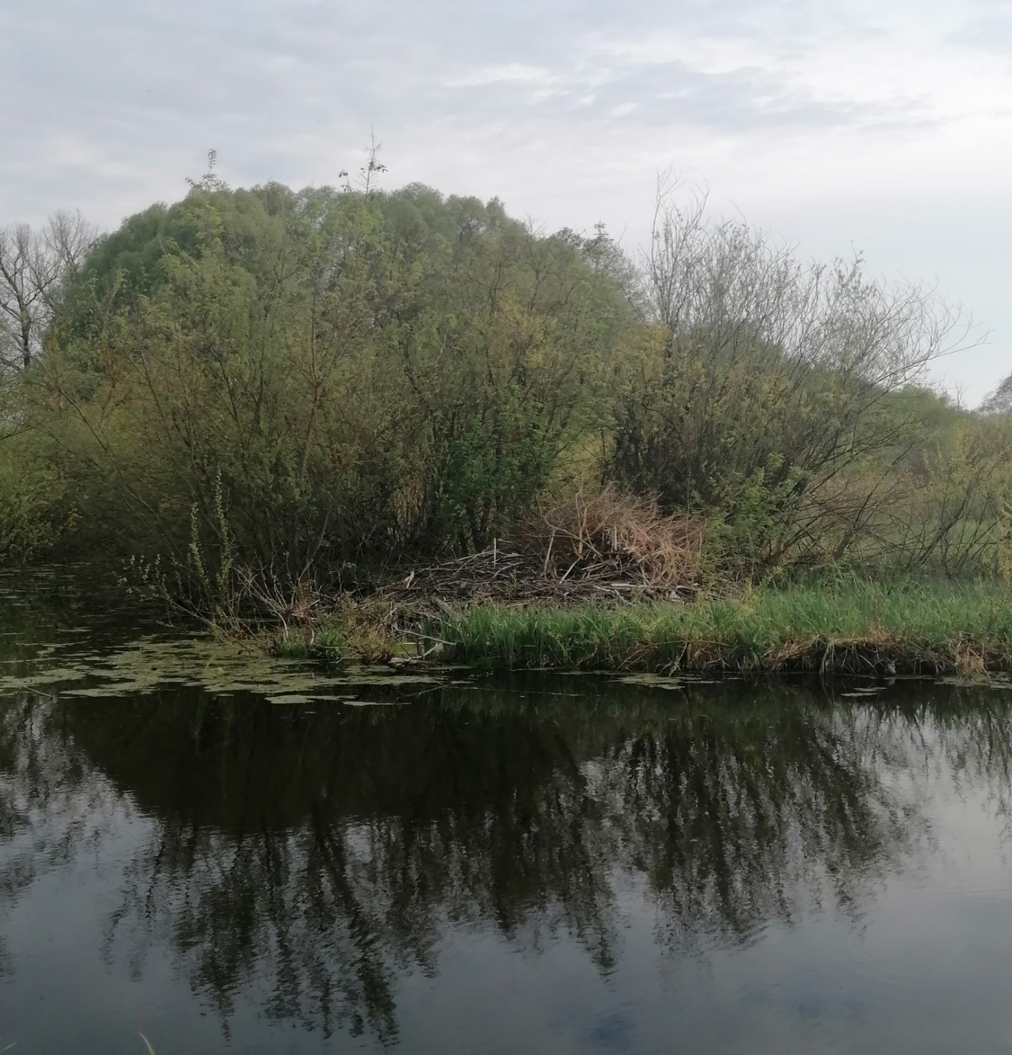
Загальний вигляд річища р. Лисогір

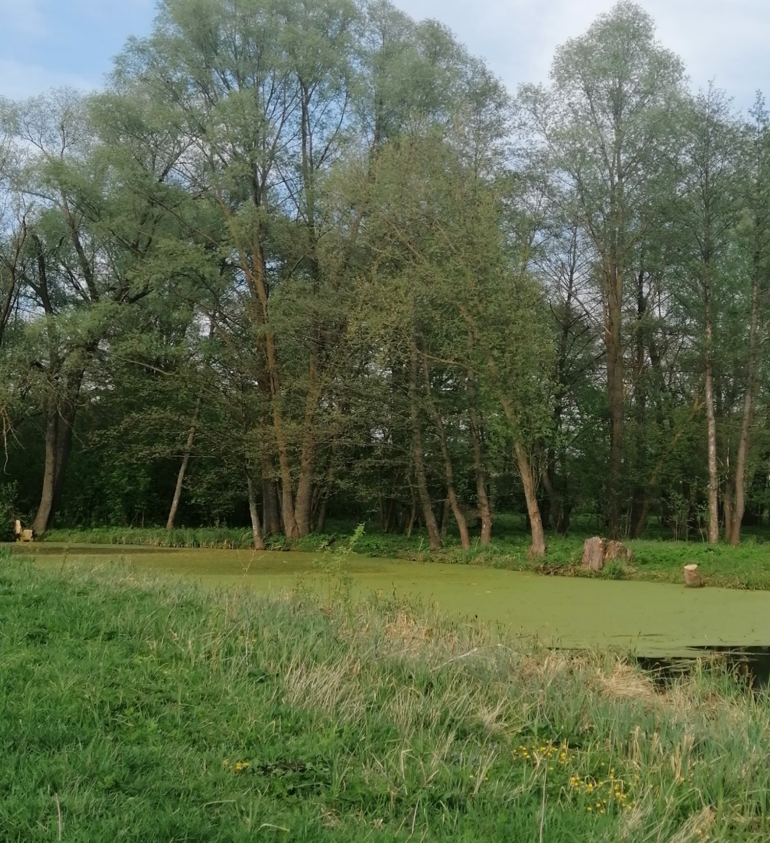
Фрагмент прибережного лісу у прирусловій частині заплави р. Лисогір

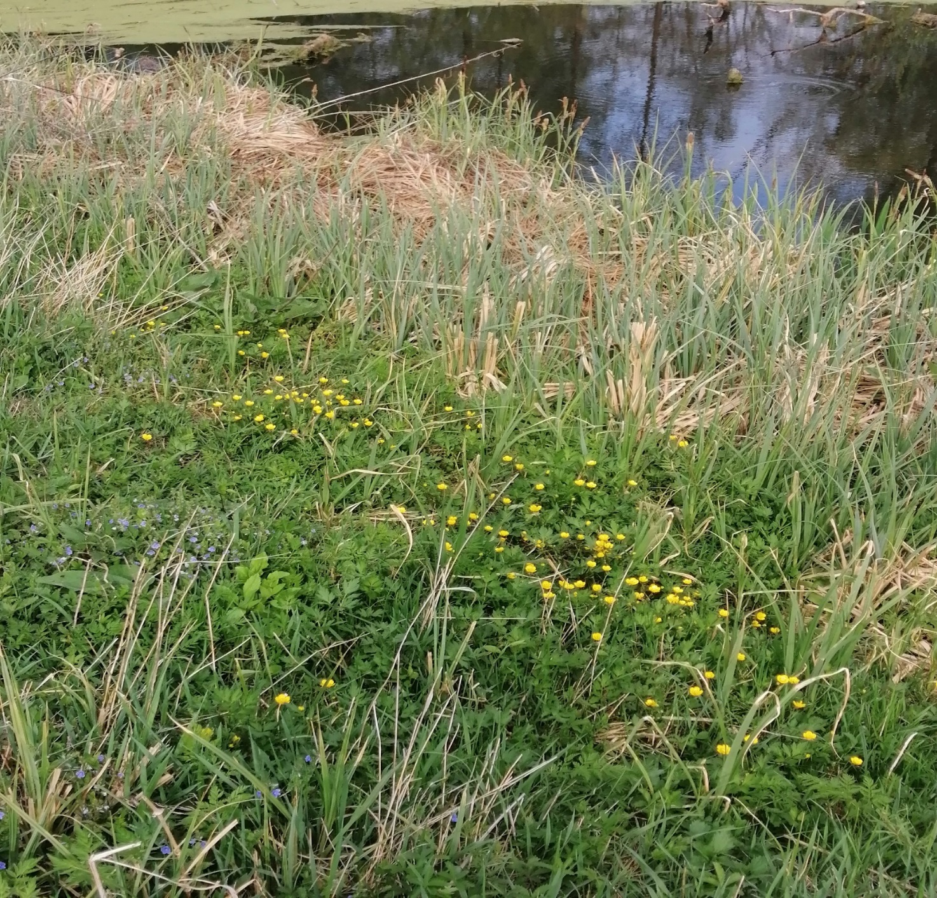
Зарості рогозу у прирусловій частині заплави річки Лисогір
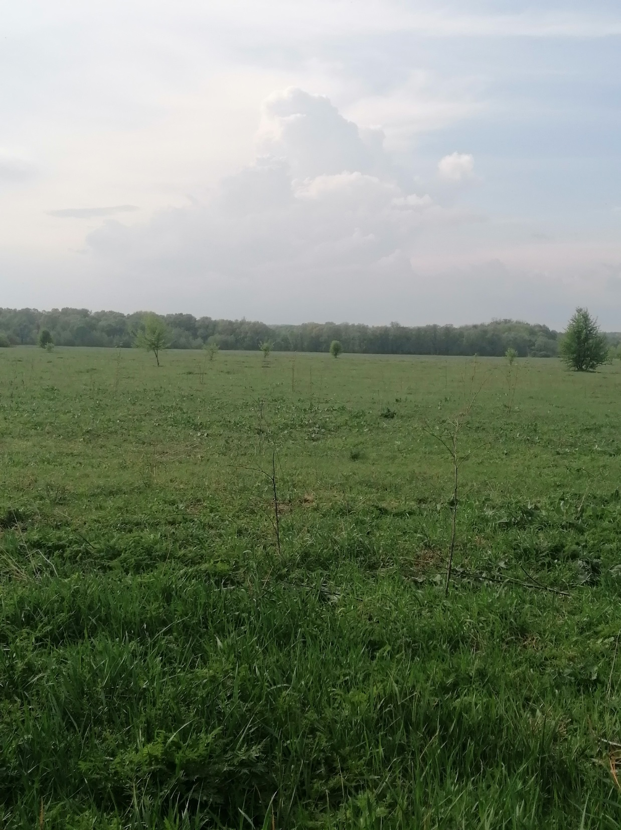
Центральна частина заплави р. Лисогір із лучною рослинністю
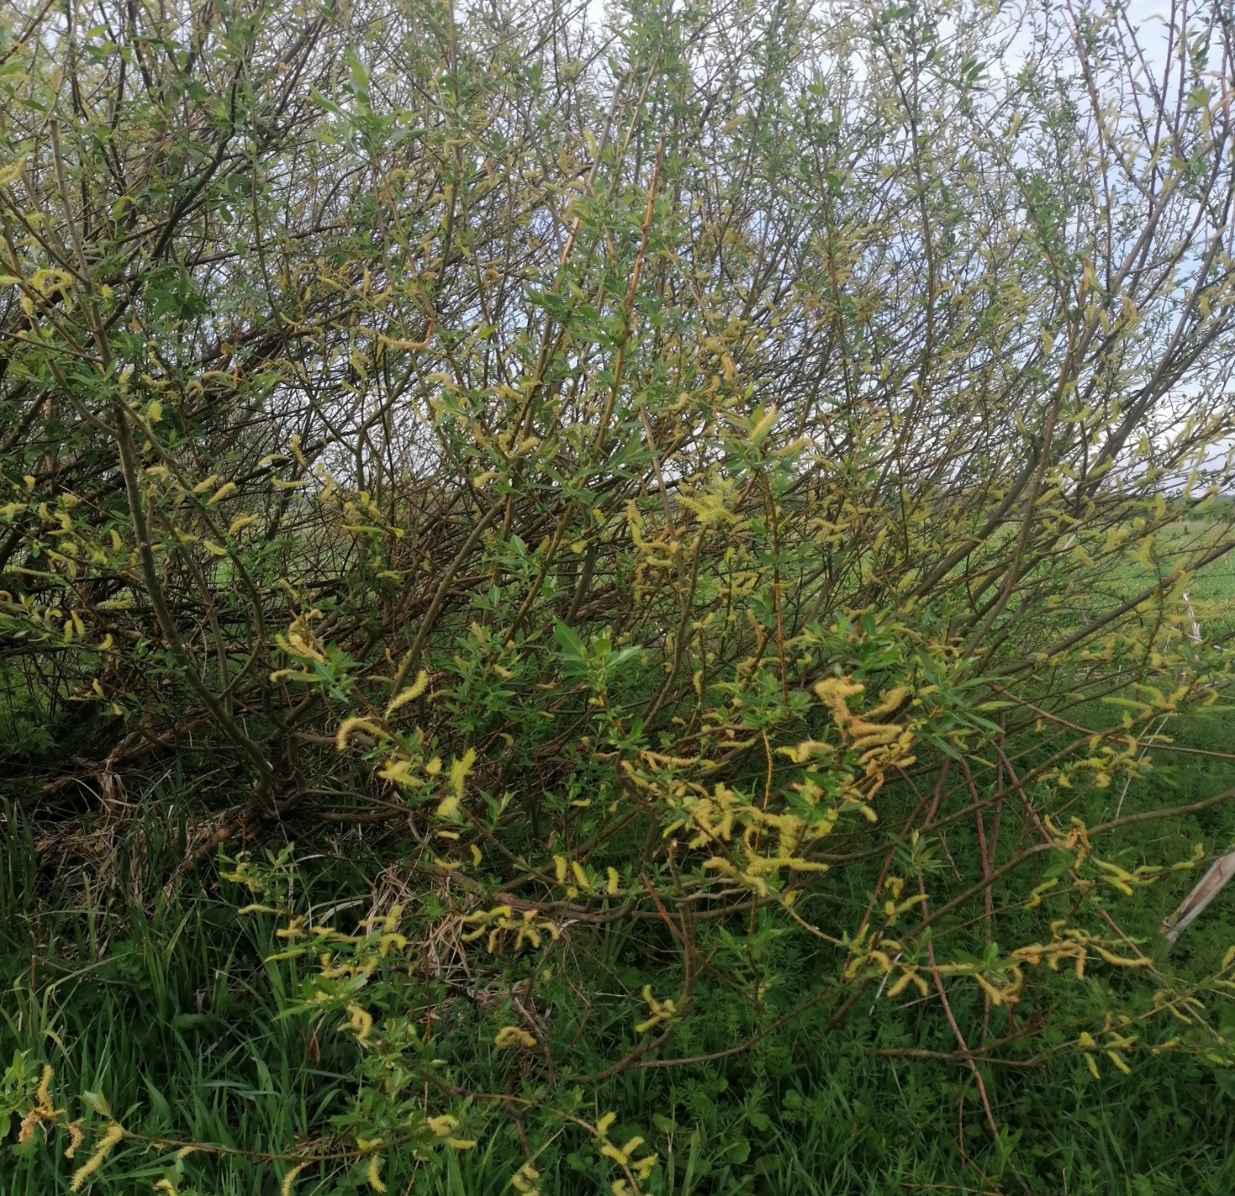Верба вушката (Salix aurita L.) як домінант чагарникових заростей річки Лисогір
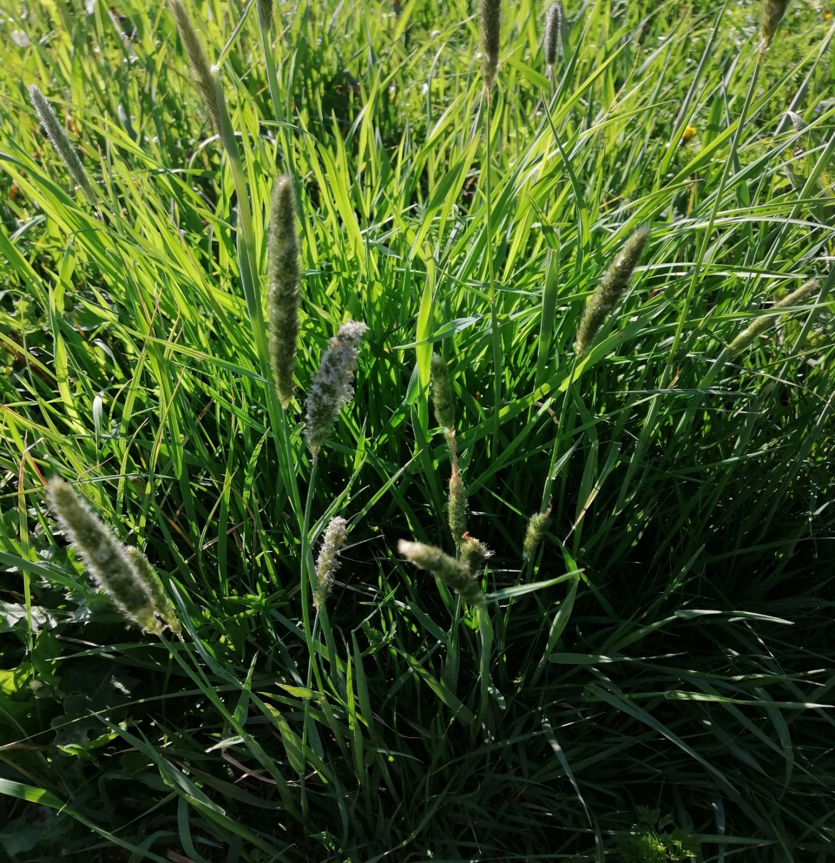
Лисохвіст лучний (Alopecurus pratensis L.) як домінант трав'янистого ярусу лук заплави річки Лисогір
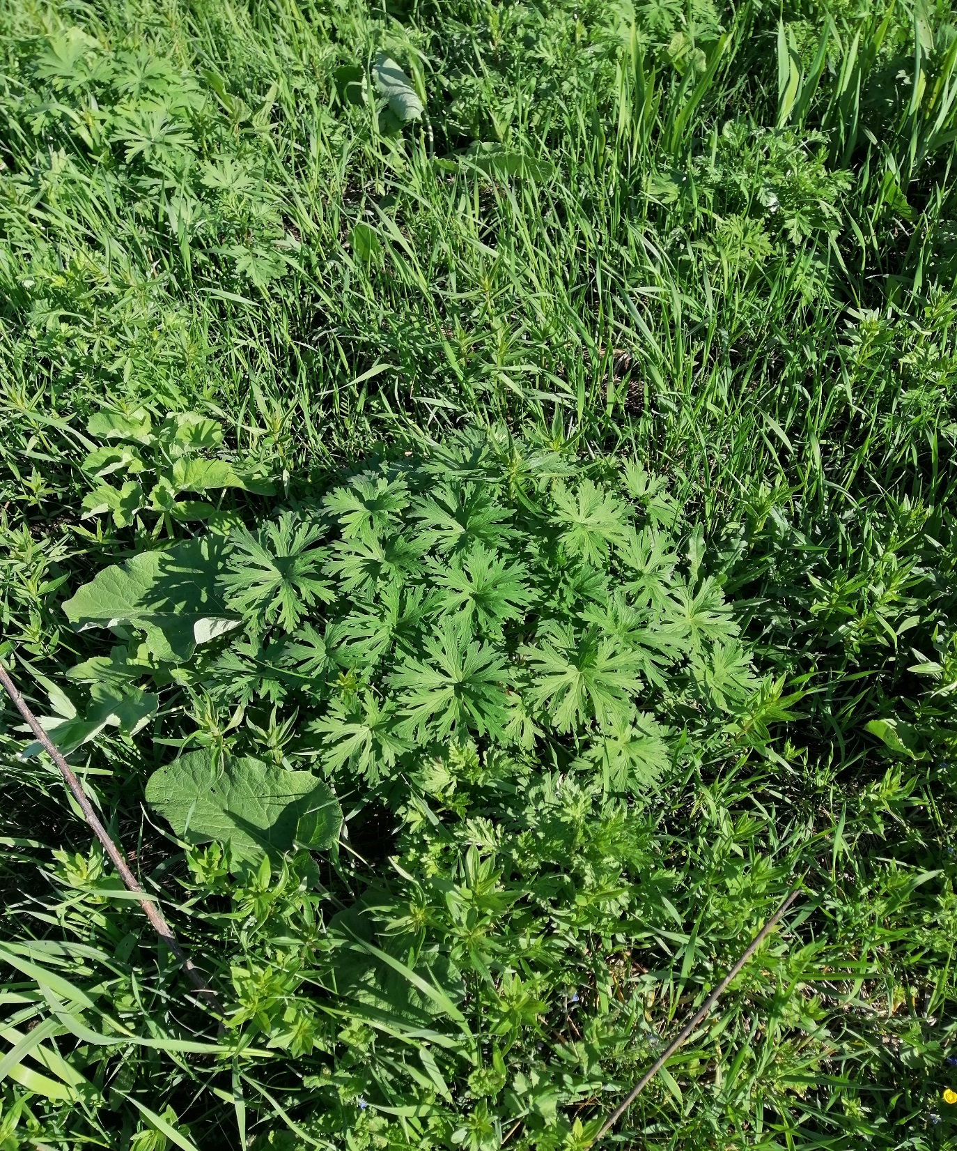
Герань лучна (Geranium pratense L.) як типовий представник лучного різнотрав'я
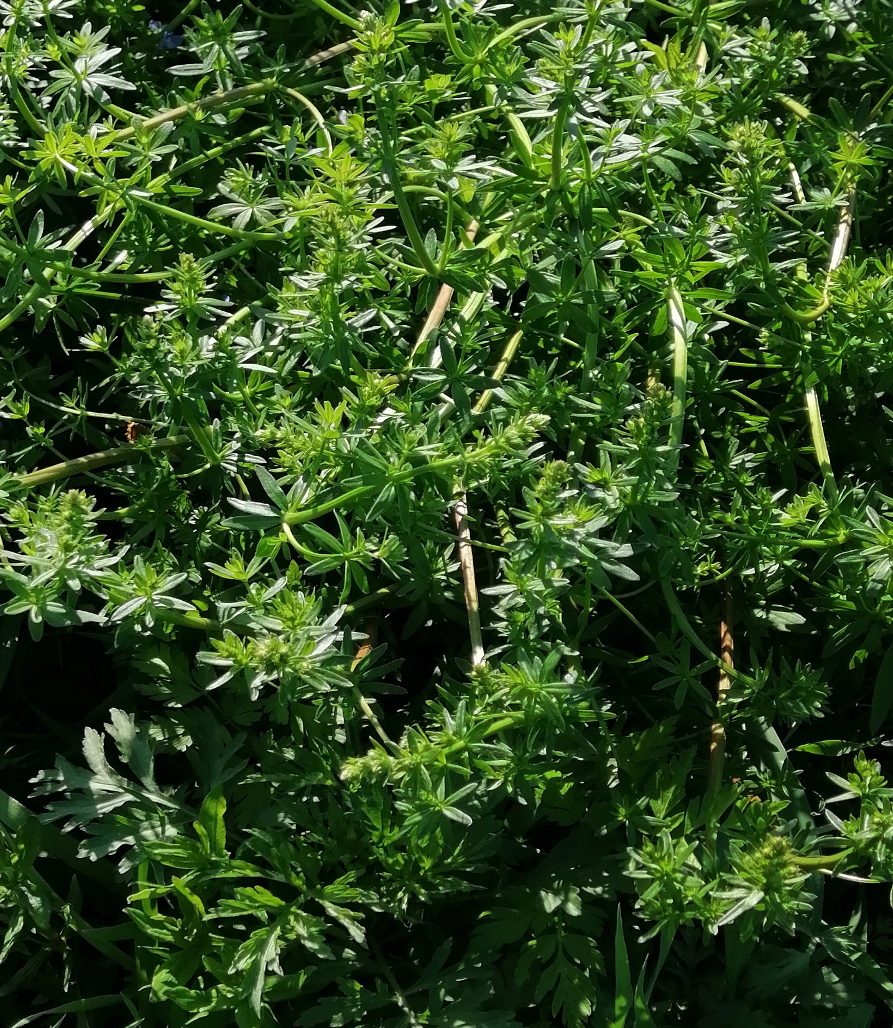
Підмаренник м'який (Galium mollugo L.) як представник різнотрав'я лук р. Лисогір

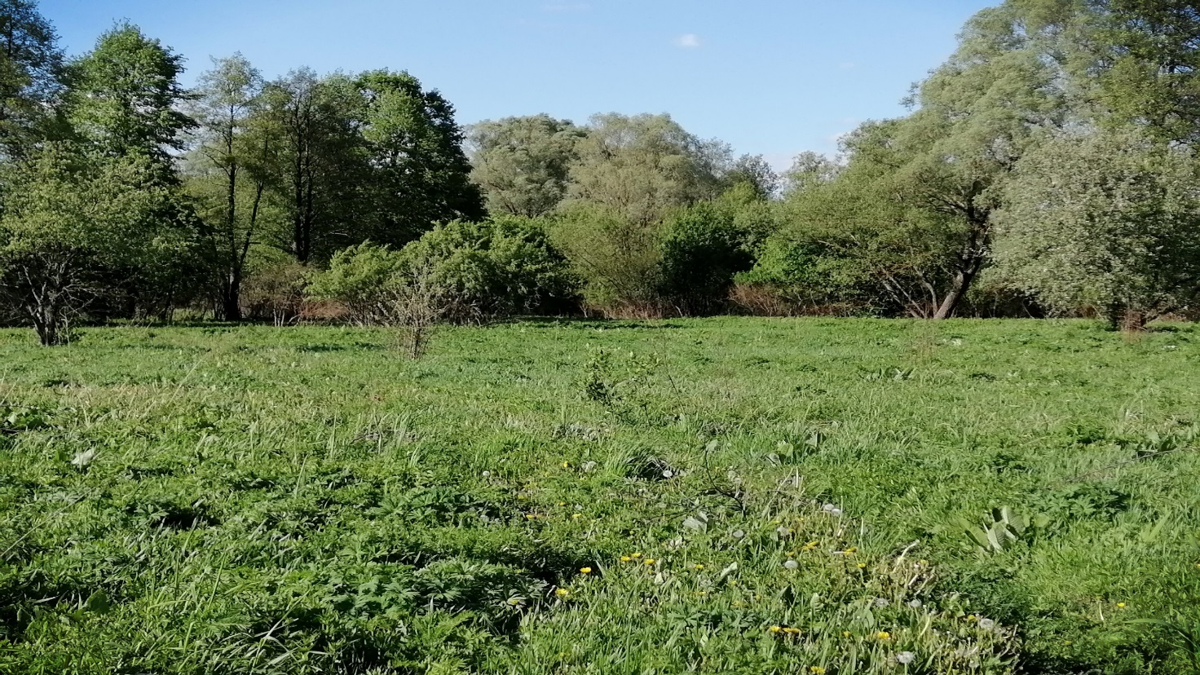
Дерево-чагарникова рослинність притерасної частини р. Лисогір
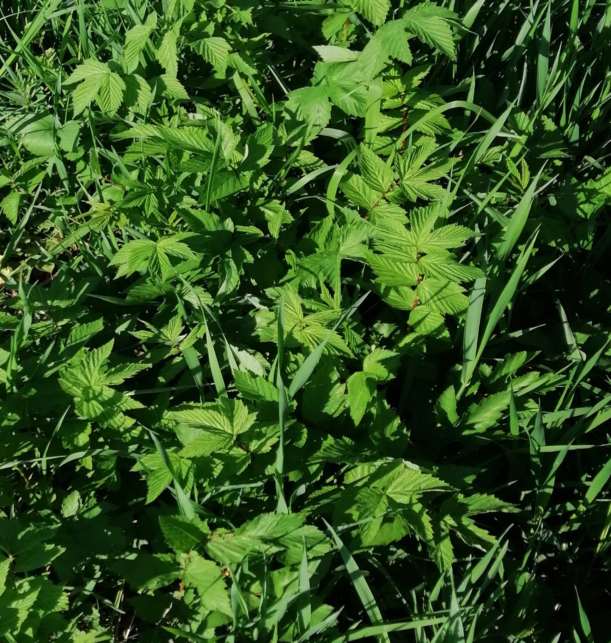
Гадючник оголений (Filipendula denudata Fritsch) як типовий представник лучного різнотрав'я

